Determinarea algoritmului de calcul și a modalității de atribuire producătorilor și operatorului de transport și de sistem, a consumului propriu tehnologic cauzat de tranzitele suplimentare de energie în rețelele de 110 kV ale operatorilor de distribuție a energiei electrice concesionari

Livrabil 4 – Regimurile de funcționare de referință: detalierea modului de determinare a regimurilor de referință și justificările tehnice privind ipotezele alese

Aprobat Ion Triștiu,
Ovidiu-Ștefan Moișanu

Verificat Mihaela Albu, Radu Porumb

Întocmit Dan Apetrei

Denumirea proiectului | Determinarea algoritmului de calcul și a modalității de atribuire producătorilor și operatorului de transport și de sistem, a consumului propriu tehnologic cauzat de tranzitele suplimentare de energie în rețelele de 110 kV ale operatorilor de distribuție a energiei electrice concesionari
Contractul de servicii | 91/29.04.2022
Acte adiționale | Nu este cazul
Obiectul contractului | Elaborarea studiului privind determinarea unui algoritm de calcul si a unei modalități de atribuire producătorilor și operatortului de transport și de sistem, a consumului propriu tehnologic cauzat de tranzitele suplimentare de energie în rețelele de 110 kV ale operatorilor de distribuție a energiei electrice concesionari
Durata contractului | 31.12.2022  Termen de realizare al Studiului este de 159 zile, respectiv până la data de 08.10.2022
Beneficiar | Autoritatea Națională de Reglementare în Domeniul Energiei (ANRE)
Prestator | Cima Data Analytics S.A.
Activitatea | Etapa 2 – Analiză și simulare iterația 1  Activitatea 2 - Regimurile de funcționare de referință: detalierea modului de determinare a regimurilor de referință și justificările tehnice privind ipotezele alese
Rezultatul aferent activității | Datele obținute vor fi utilizate în vederea elaborării următoarelor livrabile:  Livrabil 4 – Regimurile de funcționare de referință: detalierea modului de determinare a regimurilor de referință și justificările tehnice privind ipotezele alese
Data transmiterii livrabilului | 14.07.2022

Cuprins
1. Introducere 4
2. Limitele documentului de discuție 4
3. Noțiuni sau concepte folosite pentru definirea domeniilor de lucru 4
4. Rezultatele aplicării criteriilor de selecție a regimurilor 14
5. Definirea domeniilor de lucru 15
6. Detalierea modului de determinare a regimurilor de referință - reflectarea regimurilor la nivel național 16
a. Analiză la nivel național Anul 2019 18
b. Anul 2020 18
c. Anul 2021 18
7. Justificările tehnice privind ipotezele alese - Analiză la nivelul fiecărei zone de licență 19
8. Reflectarea la nivelul zonelor de licență analizate 19
9. Utilitatea regimurilor de referință 21
10. Concluzii 22
Bibliografie 23
Anexa 1 – Analize la nivel național în raport cu conceptele definite , și domeniile de variație ale regimurilor identificate 25

- Introducere
Acest material este gândit ca primă formă a identificării regimurilor de lucru caracteristice rețelelor de distribuție aflate în concesiunea: Distribuție Energie Oltenia, E-distribuție Muntenia, E-distribuție Banat, E-Distribuție Dobrogea, Distribuție Energie Electrică România și Delgaz Grid. Problema analizată se referă la estimarea pierderilor de putere și/sau energie determinate de regimuri de funcționare atipice ale rețelelor de distribuție a energiei electrice. Este vizată determinarea algoritmului de calcul și a modalității de atribuire producătorilor și operatorului de transport și de sistem, a consumului propriu tehnologic cauzat de tranzitele suplimentare de energie în rețelele de 110 kV ale operatorilor de distribuție a energiei electrice concesionari.
Documentele de contract care precizează modul de lucru și volumul rezultatelor anticipate sunt: Oferta și Caietul de sarcini. Oferta CIMA explicitează modalitatea de documentare și termenele de livrare a rezultatelor documentării. În ce privește Caietul de sarcini sunt două paragrafe care precizează cele necesare:
- 2.3 (iii) - „regimurile de funcționare de referință: detalierea modului de determinare a regimurilor de referință și justificările tehnice privind ipotezele alese„
În continuare, după definirea Scopului acestui livrabil, sunt prezentate principiile modului de lucru și pașii realizați pentru prima selecție a domeniilor de analiză.
- Limitele documentului de discuție
La elaborarea documentului de discuție au fost folosite datele depuse în VDR de către operatorii de distribuție la data de 29 mai 2022 așa cum s-a convenit în Contract.
La această dată au fost lansate analizele și început prelucrările datelor. Pe măsură ce s-au identificat erori sau inexactități au fost înlăturate. Corecții ulterioare ale datelor de intrare au fost făcute de către Distribuitori urmare a inexactităților identificate și se va ține seama de acestea la finalizarea lucrării. Pentru scopul asumat în această etapă și anume „document de discuție”, doar în cazul abaterilor majore care afectează concluziile s-a procedat la semnalare și eliminarea inexactităților flagrante.
Documentul de discuție în sine, va permite atât intervenția distribuitorilor cât și a celorlalte părți interesate pentru punerea la punct a unui sistem rutinier de gestiune și prelucrarea a datelor.
- Noțiuni sau concepte folosite pentru definirea domeniilor de lucru
Pentru stabilirea regimurilor de lucru s-a folosit cadrul definit de NTE013, în care sunt utilizate următoarele concepte:
  - Bilanț de energie electrică – definit ca document de evidență și comparație între cantitatea de energie electrică activă intrată într-un contur de bilanț și cantitatea de energie electrică activă ieșită din același contur de bilanț, într-un anumit interval de timp; Pentru acuratețea analizelor realizate s-a folosit intervalul de timp echivalent decontării în piața de echilibrare (IBD). Acest interval până la 1 februarie 2021 a fost de 60 minute, ulterior fiind aliniat la practica europeană a devenit 15 minute. Folosind rezoluția IBD este de așteptat ca rezultatele să fie cât mai aproape de cele reale.
  - Consum propriu tehnologic (CPT) – în sensul NTE013 și pentru scopul acestui studiu este definit ca diferența dintre cantitatea de energie electrică activă intrată în conturul de bilanț și cantitatea de energie electrică activă ieșită din același contur de bilanț. CPT include pierderile înregistrate din punct de vedere tehnic și pierderile comerciale de energie electrică în rețeaua, sau zona de rețea sau elementul de rețea delimitată/delimitat de conturul de bilanț;
  - CPT tehnic – consum de energie electrică activă aferent procesului fizic de distribuție sau transport de energie electrică printr-o rețea, zonă de rețea sau element de rețea;
  - Contur de bilanț – linie imaginară care unește între ele toate punctele de delimitare a unei rețele electrice, a unei zone de rețea corespunzătoare unui nivel de tensiune sau unei structuri teritoriale, respectiv a unui element de rețea;
  - Curbă de sarcină – variația într-un anumit interval de timp a puterii active, reactive și a tensiunii la care funcționează un element de rețea, înregistrată la intervale de timp consecutive și egale;
  - Operator de rețea - operatorul de transport și de sistem și operatorii de distribuție a energiei electrice;
În cadrul acestui paragraf, pe lângă conceptele din NTE013, am introdus următoarele noțiuni care folosesc la determinarea CPT-ului suplimentar:
  - Tranzit util
  - Tranzit suplimentar
  - Indice de tranzit
  - Domeniu de tranzit
În figura 1 este prezentată structura datelor folosite pentru identificarea domeniilor de lucru referitor la intrările de energie în contur.Criteriile de validare date
Tipic pentru prelucrarea volumelor mari de date, criteriile de validare de bază includ: valoarea medie, maximul, minimul, domeniul de variație și dispersia. În continuare, atenția este concentrată pe CPT care face obiectul studiului. Doar în cazurile speciale când CPT-ul are o valoare de dubiu se trece la investigarea de detaliu a cauzelor care puteau determina acea valoare.
G | H | I | J | K | L
A-Energie electrică intrată în conturul de bilanț (Suma valorilor A1...A5); unitate de măsurare (MWh); eroarea limită relativă a datelor (%) = se calculează | A1 – De la producători; unitate de măsurare (MWh); eroarea limitativă a datelor (%) = Max (lanțuri de măsurare) | A2 – Din import; unitățile de măsurare (MWh); eroarea limită relativă a datelor (%) = Max (lanțuri de măsurare) | A3 – De la alți operatori din rețea; eroarea limită relativă a datelor (%) = Max (lanțuri de măsurare) | A4- Din alte niveluri de tensiune, în interiorul rețelei operatorului de rețea; unitate de măsurare (MWh); eroarea limită relativă a datelor (%) = Max (lanțuri de măsurare) | A5 – De la același nivel de tensiune, în interiorul rețelei operatorului de rețea; unitate de măsurare (MWh); eroarea limită relativă a datelor (%) = Max (lanțuri de măsurare)
0
1
2
3
Figura 1 – Detalierea intrărilor în contur

Conform normativului, la intrarea în conturul de distribuție sunt analizate:
- Cantitățile de energie primite de la producători (A1)
- Cantitățile rezultate din import (A2)
- Energiile intrate in contur de la alți operatori (A3)
- Energiile primite de la alte niveluri de tensiune (A4 )și
- Cantitățile de energie intrate in contur de la același nivel de tensiune (A5)
Dintre cantitățile intrate, este evident pentru scopul acestui material, că unele din transferurile de energie depășesc capacitatea zonei de licență de a resorbi energia primită. În aceste condiții, ceea ce prisosește, este transmis zonelor de licență limitrofe de regulă și determină prin parcurgerea instalațiilor pierderi suplimentare.
În ceea ce privește cantitățile de energie ieșită din contur, figura 2 prezintă structura acestora.
M | N | O | P | Q | R
B-Energie electrică ieșită din conturul de bilanț (Suma valorilor B1...B5); unitate de măsurare (MWh); eroarea limită relativă a datelor (%) = se calculează | B1 – La consumatori; unitate de măsurare (MWh); eroarea limitativă a datelor (%) = Max (lanțuri de măsurare) | B2 – La export; unitate de măsurare (MWh); eroarea limită relativă a datelor (%) = Max (lanțuri de măsurare) | B3 – Către alți operatori din rețea; eroarea limită relativă a datelor (%) = Max (lanțuri de măsurare) | B4- La alte niveluri de tensiune, în interiorul rețelei operatorului de rețea; unitate de măsurare (MWh); eroarea limită relativă a datelor (%) = Max (lanțuri de măsurare) | B5 – La același nivel de tensiune, în interiorul rețelei operatorului de rețea; unitate de măsurare (MWh); eroarea limită relativă a datelor (%) = Max (lanțuri de măsurare)
0
1
2
3
Figura 2 - Ieșiri din contur

Energiile ieșite din conturul de distribuție sunt grupate în NTE013 astfel: Cantitățile de energie primite de la producători
- Cantități de energie distribuite direct la consumatorii conectați la instalațiile de 110kV (B1),
- Cantitățile de energie exportate direct din conturul de 110Kv (B2),
- Energiile transmise din contur către alți operatori (B3)
- Energiile transmise la alte niveluri de tensiune (B4) și
- Cantitățile de energie ieșite din contur de la același nivel de tensiune (B5)
Scopul studiului care face obiectul contractului cu ANRE este determinarea CPT-ului suplimentar rezultat din tranzitul suplimentar pe zona de licență. De aceea, unul din conceptele pe care am fundamentat analiza în continuare este Tranzitul util definit ca:
 | $$T_{u}=B_{1}+B_{4}+CPT$$ | (1)

Formula (1) care definește Tranzitul util, uzează de conceptele NTE013, prezentate în figura 2. CPT-ul este variabila definită în NTE013 ca fiind:
 | $$CPT=A-B$$ | (2)
Atât formula (1) cât și formula (2) în accepțiunea acestui studiu reflectă înregistrări la nivel de IBD și doar în cazul rapoartelor integratoare sunt definite de valori zilnice, săptămânale, lunare, trimestriale sau anuale.
În figura 3 este clarificat modul de definire a tranzitului util față de modul în care au fost precizare conceptele în figura 1 si 2.

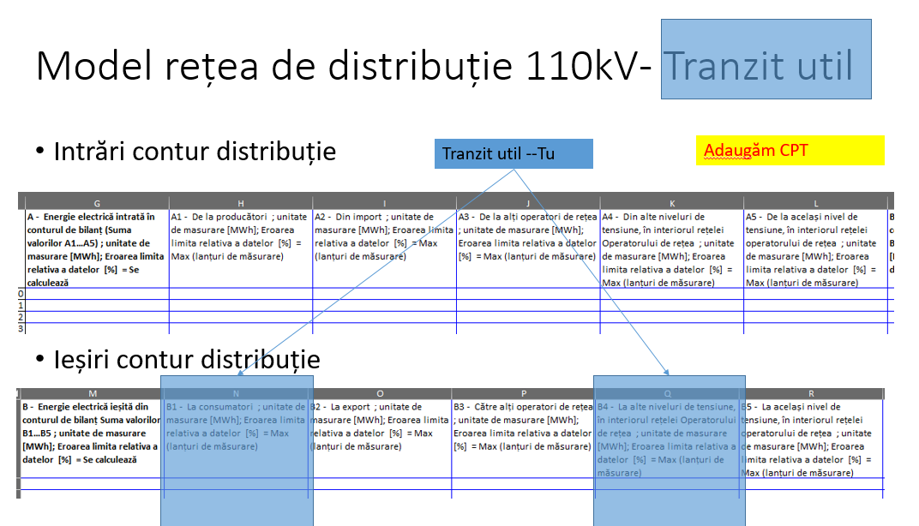
Figura 3 – Definirea Tranzitului util

În tabelul 1 sunt prezentate datele cumulate pe ani, în ce privește tranzitele utile pe fiecare din zonele de licență analizate. Așa cum se poate observa, cele opt zone de licență înregistrează volume de energie distribuite care variază de la simplu la dublu.
Sum of tranzit util | Column Labels
Row Labels | OD2 | OD5 | OD3 | OD1 | OD4 | OD6 | OD7 | OD8 | Grand Total
2019 | 3,971,260 | 7,026,953 | 5,749,267 | 4,805,967 | 8,293,515 | 5,668,428 | 6,570,797 | 5,056,263 | 47,142,449
2020 | 3,890,256 | 6,733,597 | 5,666,992 | 4,625,372 | 7,970,462 | 5,598,792 | 6,495,300 | 5,046,324 | 46,027,094
2021 | 3,883,723 | 7,114,291 | 5,906,646 | 4,897,878 | 8,416,446 | 5,964,016 | 6,777,439 | 5,313,615 | 48,274,054
2022 |  |  |  |  |  |  | 158 |  | 158
Grand Total | 11,745,239 | 20,874,840 | 17,322,905 | 14,329,217 | 24,680,423 | 17,231,236 | 19,843,693 | 15,416,202 | 141,443,755
Tabel 1 - Datele cumulate pe ani referitor la tranzitele utile pe fiecare din zonele de licență analizate
Așa cum se poate observa în tabelul 1, pentru una din zonele de licență, existând un interval parazit de 15 minute cu etichetă de timp 2022, sunt înregistrate și valori aferent acestui an. Evident, versiunea finală a documentului va corecta această eroare datele fiind deja actualizate de către distribuitorul în cauză în VDR.
Anexa 1, prezintă la nivel național valorile lunare ale tranzitelor utile care ca ordin de mărime trebuie să reflecte valorile înregistrare în evidențele de piață ale beneficiarului.
Pentru a aprecia valoarea CPT-ului suplimentar care urmează a fi repartizat producătorilor sau operatorului de transport, este necesară definirea noțiunii de tranzit suplimentar, pornind de la premiza că acesta este cauza CPT-ului suplimentar. Prin diferență , față de energia intrată în contur, cu ajutorul Tranzitului util se definește Tranzitul suplimentar așa cum rezultă din formula 3:
 | $$T_{s}=A- T_{u}$$ | (3)

Expresia grafică a acestei formule în raport cu cele descrise în figura 1 este prezentată în figura 4 de mai jos.
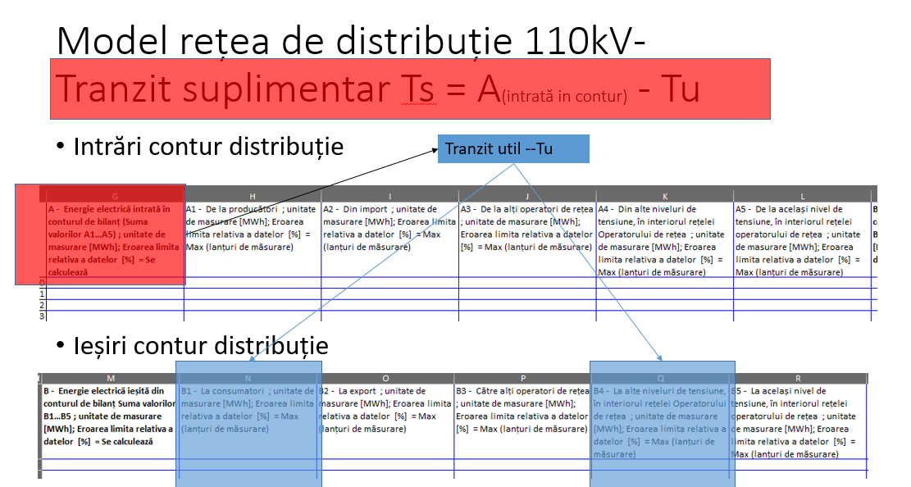
Figura 4 - Definirea Tranzitului suplimentar

Așa cum se poate vedea în tabelul 2, față de Tranzitul util care are la nivel anual un raport ½ între zonele de licență, în acest caz, cea mai mică valoare de la OD6 este aproape de 10 ori mai mică decât cea mai mare valoare de la OD5.

Sum of tranzit suplimentar | Column Labels
Row Labels | OD2 | OD5 | OD3 | OD1 | OD4 | OD6 | OD7 | OD8 | Grand Total
2019 | 1,388,983 | 2,321,593 | 668,813 | 807,029 | 736,964 | 251,633 | 417,558 | 371,067 | 6,963,639
2020 | 1,463,011 | 1,838,378 | 712,715 | 743,373 | 719,291 | 261,533 | 372,498 | 352,276 | 6,463,076
2021 | 1,459,810 | 2,308,570 | 739,540 | 618,713 | 499,436 | 262,048 | 327,748 | 393,810 | 6,609,676
2022 |  |  |  |  |  |  | 12 |  | 12
Grand Total | 4,311,804 | 6,468,541 | 2,121,068 | 2,169,115 | 1,955,691 | 775,214 | 1,117,816 | 1,117,153 | 20,036,403
Tabel 2 - Cantitățile de energie aferente tranzitului suplimentar pe cele opt zone de licență analizate

Anexa 1, prezintă la nivel național valorile lunare ale tranzitelor suplimentare care ca ordin de mărime trebuie să reflecte valorile înregistrare în evidențele de piață ale beneficiarului. Este de remarcat diferența foarte mare între luna cea mai descărcată la o zonă de licență puțin peste 15GWh și luna cea mai încărcată la nivel național care depășește 150GWh pentru un areal analizat.
Pentru a putea obiectiv identifica regimuri comparabile între zonele de licență și circulațiile asociate lor, având în vedere diferențele consistente atât pentru Tranzitul util cât și pentru cel suplimentar, am definit un indicator sintetic numit indice de tranzit notat It:
 | $$It=Ts/Tu$$ | (4)
Așa cum se poate observa în figura 5, zonele specifice arealelor de licență au specific diferit. Cel puțin pentru OD2 și OD5 valorile indicelui de tranzit sunt evident mai mari decât în cazul celorlalte zone de licență.

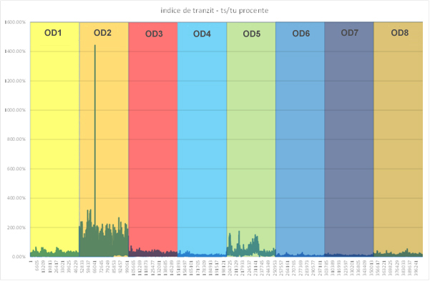
Figura 5 - Evoluția Indicelui de tranzit pentru cele 400 de mii de interval analizate

Indicele de tranzit fiind o valoare analogică a cărei evoluție are expresie numerică continuă pe intervalul deschis 0-140, am definit domeniile de variație a indicelui cu formula (5) astfel:

 | $Domeniu=int (10*\frac{T_{s}}{T_{u}})$ | (5)
Cu datele prelucrate pentru realizarea documentului de discuție, variabila Domeniu ia valori de la 0 la 144 pentru cei trei ani fiind identificate mai mult de 30 de domenii active astfel:
- Semnificația domeniului 0 = Ts/Tu mai mic decât 1 (nu există tranzit suplimentar)
- Semnificația domeniului 1 = Ts/Tu ,maxim 10% (tranzitul suplimentar e maxim 10% din tranzitul util)
- Semnificația domeniului 10 = Ts/Tu .... 100% (tranzitul suplimentar este egal cu tranzitul util)
Pentru toată perioada analizată, repartizat pe licențe de distribuție, tabelul 3 de mai jos reflectă cantitățile de energie aferente fiecărui domeniu identificat.

Sum of C - CPT TOTAL Diferența între A și B ; unitate de masurare [MWh]; Eroarea limita relativa a datelor [%] = Se calculează | Column Labels
Row Labels | OD2 | OD5 | OD3 | OD1 | OD4 | OD6 | OD7 | OD8 | Grand Total
0 | 49986 | 2035 | 91319 | 31288 | 113366 | 166452 | 178570 | 109183 | 742199
1 | 31102 | 66117 | 83165 | 55874 | 35122 | 3821 | 20608 | 28503 | 324312
2 | 30748 | 93849 | 19372 | 23918 | 1120 | 155 | 21 | 1243 | 170425
3 | 19657 | 52755 | 3019 | 6347 | 149 |  |  | 239 | 82165
4 | 16965 | 30619 | 428 | 1614 | 8 |  |  | 39 | 49673
5 | 13831 | 20527 | 37 | 291 |  |  |  | 26 | 34712
6 | 12071 | 16704 | 21 | 40 |  |  |  |  | 28835
7 | 10846 | 13060 | 10 |  |  |  |  |  | 23917
8 | 9462 | 10458 |  |  |  |  |  |  | 19919
9 | 8999 | 6969 |  |  |  |  |  |  | 15968
10 | 8126 | 4497 |  |  |  |  |  |  | 12623
11 | 7457 | 3073 |  |  |  |  |  |  | 10530
12 | 6547 | 1883 |  |  |  |  |  |  | 8430
13 | 6340 | 1011 |  |  |  |  |  |  | 7351
14 | 6094 | 620 |  |  |  |  |  |  | 6715
15 | 4706 | 129 |  |  |  |  |  |  | 4835
16 | 4235 | 107 |  |  |  |  |  |  | 4341
17 | 3385 | 108 |  |  |  |  |  |  | 3493
18 | 3285 |  |  |  |  |  |  |  | 3285
19 | 2049 |  |  |  |  |  |  |  | 2049
20 | 1473 |  |  |  |  |  |  |  | 1473
21 | 919 |  |  |  |  |  |  |  | 919
22 | 840 |  |  |  |  |  |  |  | 840
23 | 720 |  |  |  |  |  |  |  | 720
24 | 395 |  |  |  |  |  |  |  | 395
25 | 299 |  |  |  |  |  |  |  | 299
26 | 257 |  |  |  |  |  |  |  | 257
27 | 70 |  |  |  |  |  |  |  | 70
28 | 264 |  |  |  |  |  |  |  | 264
29 | 115 |  |  |  |  |  |  |  | 115
30 | 63 |  |  |  |  |  |  |  | 63
31 | 76 |  |  |  |  |  |  |  | 76
32 | 36 |  |  |  |  |  |  |  | 36
144 | 11 |  |  |  |  |  |  |  | 11
Grand Total | 261427 | 324521 | 197370 | 119372 | 149764 | 170428 | 199199 | 139232 | 1561315
Tabel 3 - Cantități de energie CPT afferent domeniilor Ts/Tu

În Anexa 1, tabelul 3 este defalcat pe ani pentru o mai bună analiză a datelor de intrare. De asemenea, pentru a determina relevanța domeniilor indicelui de tranzit, în tabelul 4 este prezentat numărul de înregistrări aferent fiecărui domeniu în parte pentru cei trei ani analizați.
Count of C - CPT TOTAL Diferența între A și B ; unitate de masurare [MWh]; Eroarea limita relativa a datelor [%] = Se calculează | Column Labels
Row Labels | OD2 | OD5 | OD3 | OD1 | OD4 | OD6 | OD7 | OD8 | Grand Total
0 | 12633 | 729 | 20258 | 20139 | 41397 | 49123 | 47539 | 37205 | 229023
1 | 8427 | 14390 | 22867 | 18979 | 8699 | 1154 | 2810 | 12217 | 89543
2 | 8261 | 15572 | 6064 | 8421 | 227 | 51 | 3 | 761 | 39360
3 | 4529 | 7166 | 1012 | 2179 | 27 |  |  | 121 | 15034
4 | 3366 | 4093 | 137 | 501 | 2 |  |  | 27 | 8126
5 | 2478 | 2879 | 8 | 123 |  |  |  | 21 | 5509
6 | 1875 | 1845 | 4 | 10 |  |  |  |  | 3734
7 | 1512 | 1275 | 2 |  |  |  |  |  | 2789
8 | 1266 | 912 |  |  |  |  |  |  | 2178
9 | 1100 | 603 |  |  |  |  |  |  | 1703
10 | 874 | 357 |  |  |  |  |  |  | 1231
11 | 791 | 252 |  |  |  |  |  |  | 1043
12 | 653 | 157 |  |  |  |  |  |  | 810
13 | 521 | 71 |  |  |  |  |  |  | 592
14 | 472 | 40 |  |  |  |  |  |  | 512
15 | 363 | 5 |  |  |  |  |  |  | 368
16 | 346 | 3 |  |  |  |  |  |  | 349
17 | 251 | 3 |  |  |  |  |  |  | 254
18 | 228 |  |  |  |  |  |  |  | 228
19 | 128 |  |  |  |  |  |  |  | 128
20 | 90 |  |  |  |  |  |  |  | 90
21 | 53 |  |  |  |  |  |  |  | 53
22 | 45 |  |  |  |  |  |  |  | 45
23 | 31 |  |  |  |  |  |  |  | 31
24 | 15 |  |  |  |  |  |  |  | 15
25 | 11 |  |  |  |  |  |  |  | 11
26 | 13 |  |  |  |  |  |  |  | 13
27 | 2 |  |  |  |  |  |  |  | 2
28 | 8 |  |  |  |  |  |  |  | 8
29 | 4 |  |  |  |  |  |  |  | 4
30 | 2 |  |  |  |  |  |  |  | 2
31 | 2 |  |  |  |  |  |  |  | 2
32 | 1 |  |  |  |  |  |  |  | 1
144 | 1 |  |  |  |  |  |  |  | 1
Grand Total | 50352 | 50352 | 50352 | 50352 | 50352 | 50328 | 50352 | 50352 | 402792
Tabel 4 - Numărul de înregistrări pe domenii ale indicelui de tranzit
Intenția este ca pentru intervalele din domeniul 0 să fie analizată dependența CPT-ului de Tranzitul util. Funcția de regresie care rezultă din analiza acestei dependențe, aplicată fiind la toate cele 50352 de interval de lucru va permite definirea CPT-ului de referință pe fiecare iterval de decontare.
Având această valoare, CPT-ul suplimentar rezultă prin diferență.
Deoarece la nivelul OD5 numărul de intervale din domeniul zero este mic (doar 729 din 50352 în trei ani de analiză), aproximarea adoptată pentru determinarea CPT-ului de referință ca regresie în domeniul indicelui de tranzit scăzut se extinde și la domeniul 1.
În aceste condiții, numărul de puncte pe care le avem la dispoziție pentru determinarea unei funcții care să stabilească legătura dintre CPT și Tranzitul util devine solid așa cum se poate constata în tabelul 4.
Row Labels | OD2 | OD5 | OD3 | OD1 | OD4 | OD6 | OD7 | OD8 | Grand Total
0 | 12633 | 729 | 20258 | 20139 | 41397 | 49123 | 47539 | 37205 | 229023
1 | 8427 | 14390 | 22867 | 18979 | 8699 | 1154 | 2810 | 12217 | 89543
total | 21060 | 15119 | 43125 | 39118 | 50096 | 50277 | 50349 | 49422 | 318566
 | 41.83% | 30.03% | 85.65% | 77.69% | 99.49% | 99.85% | 99.99% | 98.15% | 79.08%
Tabel 5 - Numărul de interval utilizabile pentru determinarea dependenței CPT de Tranzitul util

La nivel național, metoda propusă utilizează mai mult de 70% din datele disponibile, iar situația cea mai defavorabilă înregistrată în cazul OD5 folosește totuși mai mult de 15000 de înregistrări pentru determinarea dependenței. Din punct de vedere statistic, construcția ar trebui să fie una relevantă.

- Rezultatele aplicării criteriilor de selecție a regimurilor
Variația indicelui de tranzit pentru cele opt zone de licență și cei trei ani analizați pentru domeniul zero este prezentată în tabelul de mai jos:
 | 2019 | 2020 | 2021
OD1
OD2
OD8
OD3
OD4
OD5
OD6
- Definirea domeniilor de lucru
Domeniile de lucru sunt definite succesiv prin precizarea folmulelor (1),(2),(3),(4) asftel:
tranzitul util:
 | $$T_{u}=B_{1}+B_{4}+CPT$$ | (1)

tranzitul suplimentar

 | $$T_{s}=A- T_{u}$$ | (2)

Definirea indicelui de tranzit
 | $$It=Ts/Tu$$ | (3)

Și a domeniului de tranzit

 | $Domeniu=int (10*\frac{T_{s}}{T_{u}})$ | (4)

Domeniile de lucru sunt domenii asupra cărora la un moment dat este concentrată atenția vizând un scop contextual al analizei. In cazul nostru, pentru determinarea CPT-ului suplimentar determinat de tranzitul suplimentar domeniile 0 și 1 sunt investigate. Scopul este de a stabili domeniul de referință în raport cu ca care CPT-ul de referință va fi definit.

- Detalierea modului de determinare a regimurilor de referință - reflectarea regimurilor la nivel național
Pentru determinarea regimurilor de referință în contextul conceptelor definite, așa cum a rezultat din paragraful 4 incapacitatea domeniului 0 de a deveni referință, în continuare sunt analizate implicațiile reuniunii domeniilor zero și unu. Din tabelul 6 intervalele cu cel mai mic transit suplimentar la nivel național 2019-2021 se observă că tranzitul suplimentar nu este zero în vreun interval din cei trei ani analizați pe cele trei zone de licență analizate.
idx | data si ora | C - CPT TOTAL Diferența între A și B ; unitate de masurare [MWh]; Eroarea limita relativa a datelor [%] = Se calculează | D - CPT % ; unitate de masurare [%]; Eroarea limita relativa a datelor [%] = Se determină | DSO | tranzit util | tranzit suplimentar | indice de tranzit - ts/tu procente | domeniiile de interes ale indicelui de tranzit
25586 | 4/18/21 0:15 | 0.587 | 0.49% | OD1 | 118.239 | 0.704 | 0.60% | 0
25597 | 4/18/21 3:00 | 0.548 | 0.48% | OD1 | 112.253 | 0.731 | 0.65% | 0
25601 | 4/18/21 4:00 | 0.551 | 0.49% | OD1 | 112.774 | 0.740 | 0.66% | 0
25696 | 4/19/21 3:45 | 0.573 | 0.49% | OD1 | 116.034 | 0.743 | 0.64% | 0
25599 | 4/18/21 3:30 | 0.552 | 0.49% | OD1 | 112.838 | 0.758 | 0.67% | 0
25595 | 4/18/21 2:30 | 0.547 | 0.48% | OD1 | 112.121 | 0.793 | 0.71% | 0
25596 | 4/18/21 2:45 | 0.546 | 0.48% | OD1 | 111.842 | 0.805 | 0.72% | 0
38316 | 8/28/21 14:45 | 0.717 | 0.59% | OD1 | 120.984 | 0.821 | 0.68% | 0
24351 | 4/5/21 3:30 | 0.548 | 0.48% | OD1 | 112.245 | 0.834 | 0.74% | 0
25598 | 4/18/21 3:15 | 0.545 | 0.48% | OD1 | 111.760 | 0.835 | 0.75% | 0
tabelul 6 intervalele cu cel mai mic tranzit suplimentar la nivel național 2019-2021
Ideal, intervalele de referință ar trebui să aibă tranzit suplimentar zero, iar numărul lor să fie suficient pentru care regresia CPT(Tu) să fie credibilă. În tabelul 7 cele trei variabile de interes pe perioada analizată sunt reprezentate în contextul ordonării crescătoare a tranzistului suplimentar.
Indicele de tranzit | Tranzitul util | Tranzitul suplimentar ordonat crescător
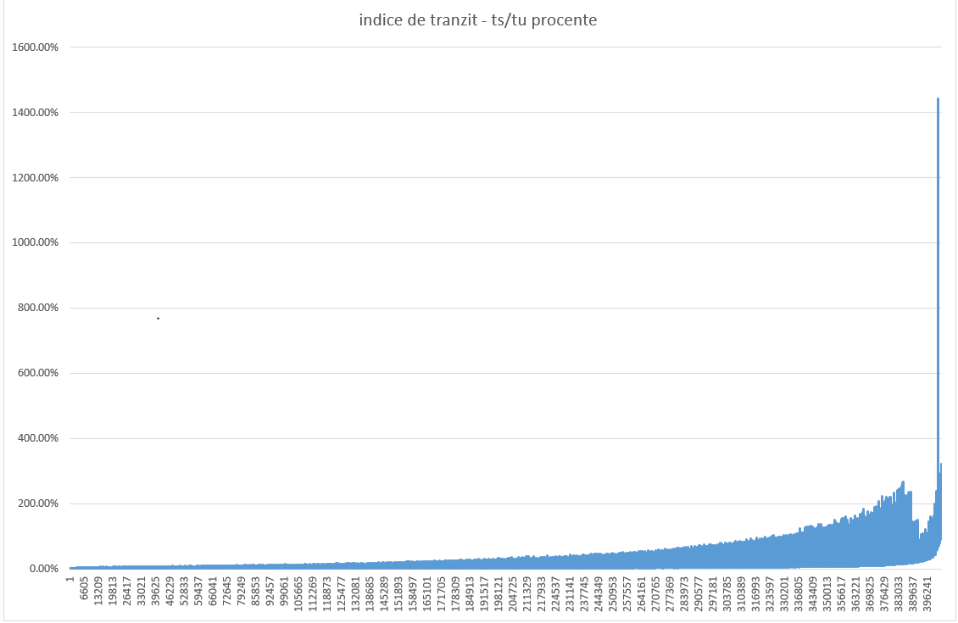 | 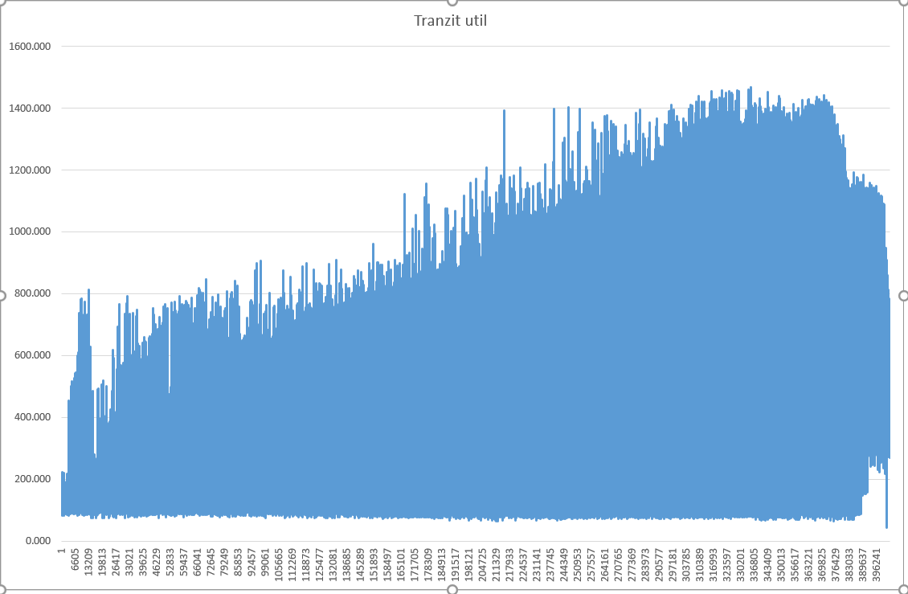 | 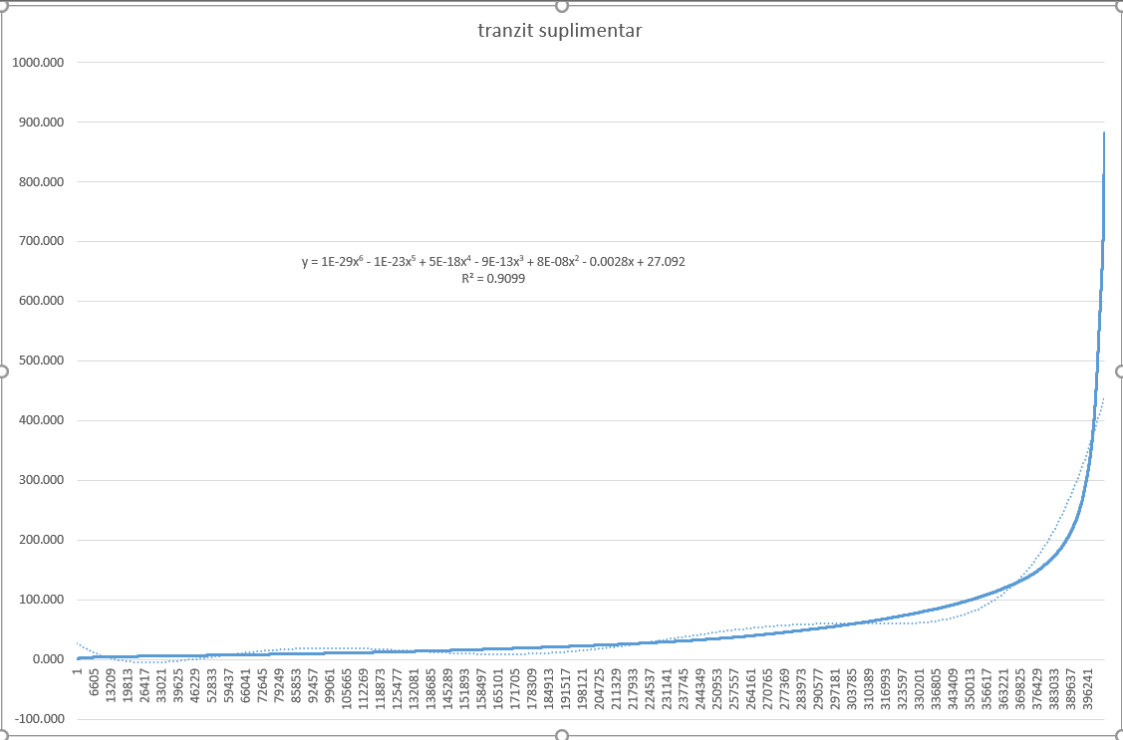
2019 – 2021 | 2019-2021 | 2019-2021
Tabel 7 - Cele trei variabile de interes pe perioada analizată

Așa după cum se poate observa, indicele de tranzit urmărește alura tranzitului suplimentar iar în privința corelației dintre tranzitul suplimentar și cel util, nu există o dependență evidentă

Analiză la nivel național Anul 2019
Indicele de tranzit | Tranzitul util | Tranzitul suplimentar ordonat crescător
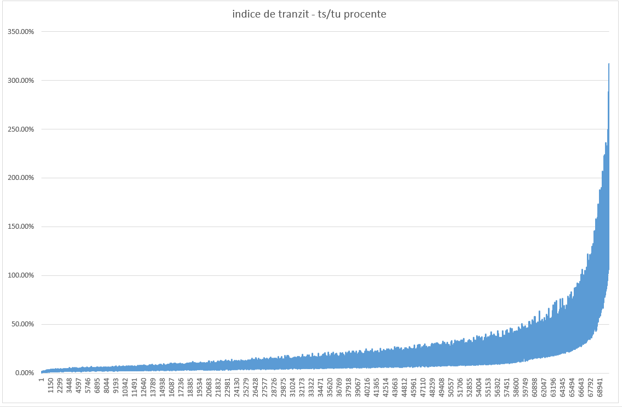 | 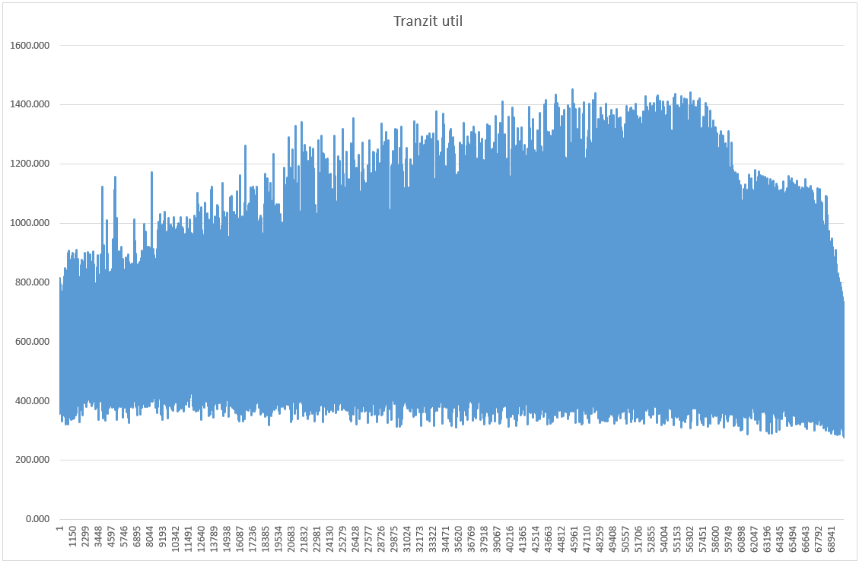 | 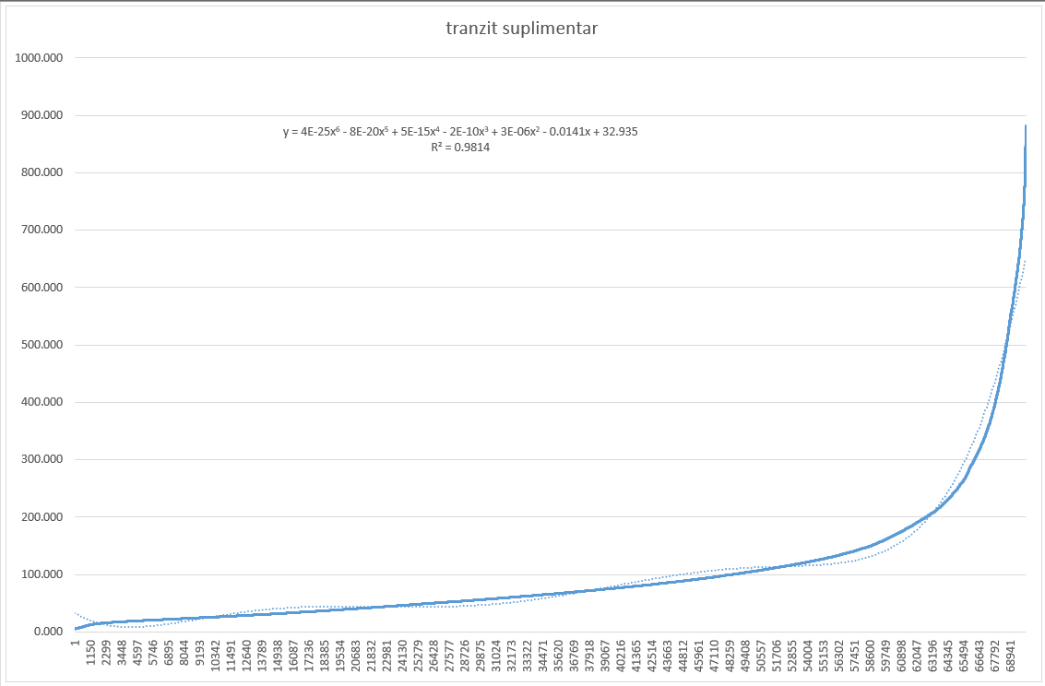
2019 | 2019 | 2019
Tabel 8 - Analiza celor trei mărimi în 2019

Anul 2020
Indicele de tranzit | Tranzitul util | Tranzitul suplimentar ordonat crescător
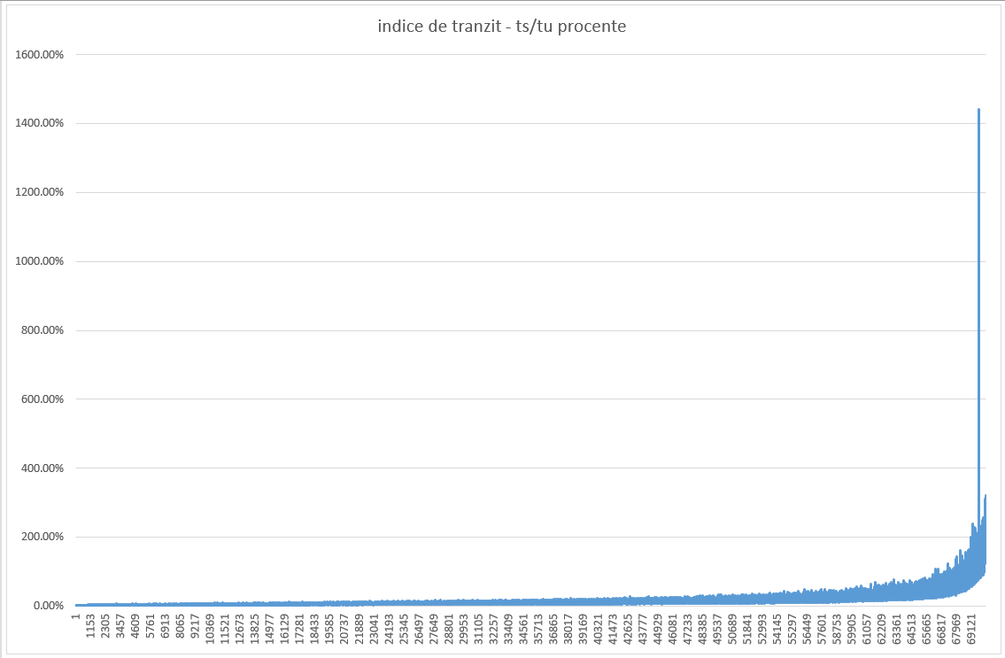 | 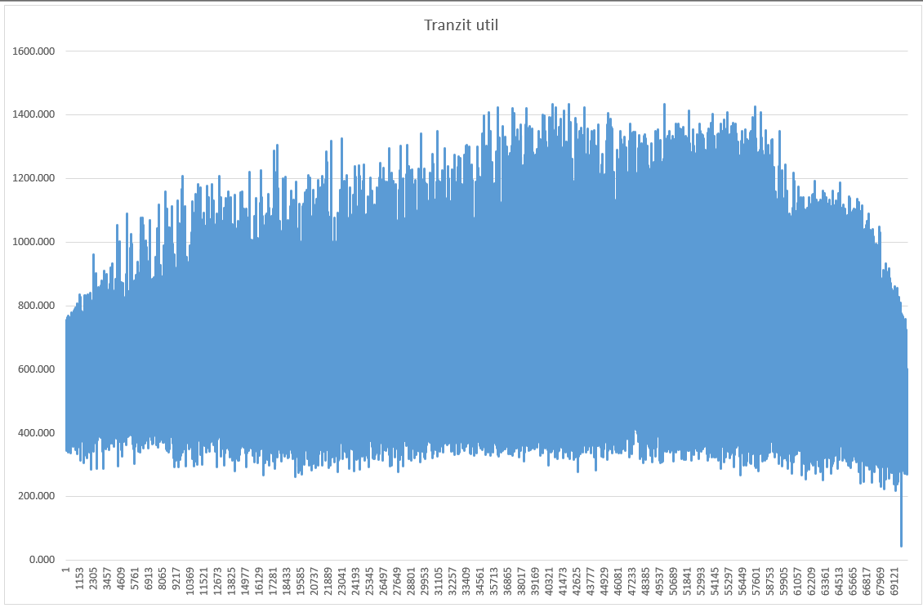 | 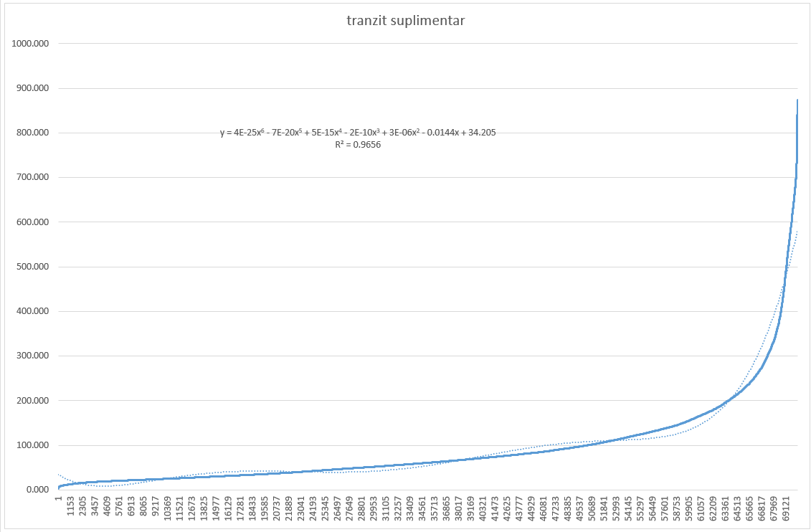
2020 | 2020 | 2020
Tabel 9 - Analiza celor trei mărimi în 2020

Anul 2021
Indicele de tranzit | Tranzitul util | Tranzitul suplimentar ordonat crescător
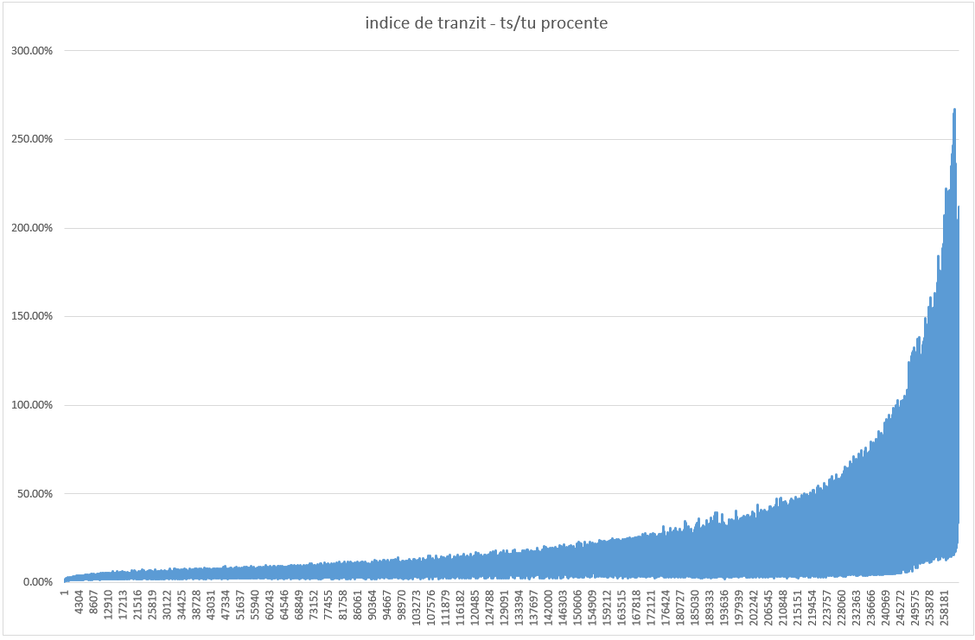 | 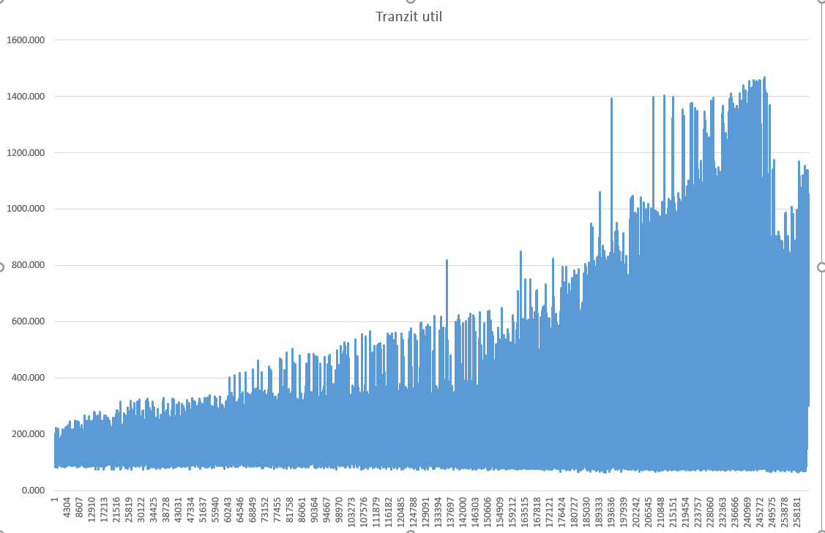 | 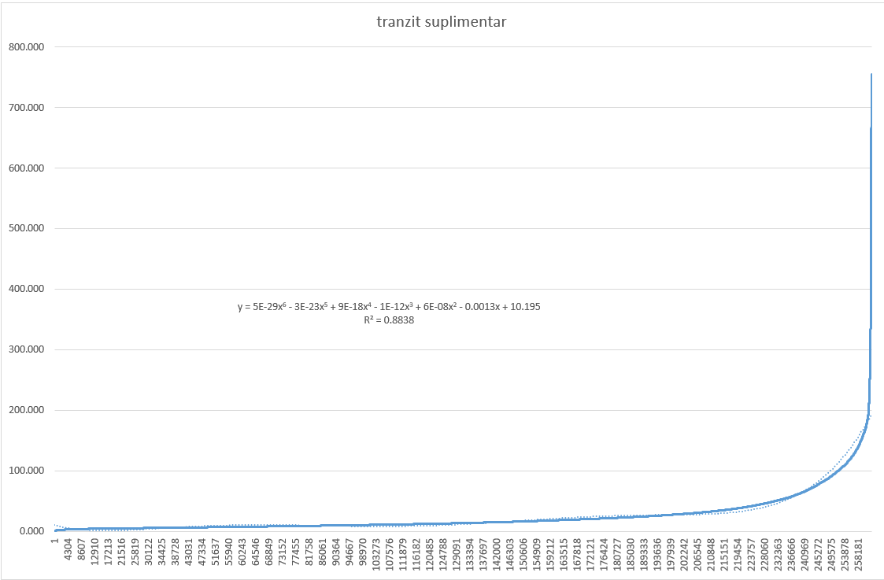
2021 | 2021 | 2021
Tabel 10 - Analiza celor trei mărimi în 2021
- Justificările tehnice privind ipotezele alese - Analiză la nivelul fiecărei zone de licență
Din punct de vedere tehnic, alegerea conceptelor Tranzit util, tranzit suplimentar este dată de scopul licenței de distribuție. Scopul licenței de distribuție așa cum este înțeles de legislație, reglementări și standarde acum este cel stabilit în raport cu consumatorii de energie electrică. Un distribuitor, are rolul de a intermedia transferul de putere și implicit energie de la transportator la consumator. De regulă instalațiile de distribuție au fost gândite ca fiind „unidirecționale” și doar ca excepție a avut loc transferul de energie de la consumator la distribuitor.
Odată cu primul val de propagare a regenerabilelor sau cogenerării, apariția generatoarelor abordabile financiar de puteri din ce in ce mai scăzute a făcut ca zona de 110kV a sistemelor de distribuție să capete un rol din ce în ce mai important în transferul energiei de la producător la consumator. Evoluția tranzitelor suplimentare din ultimii trei ani, reflectă stabilizarea investițiilor stimulate de primul val al certificatelor verzi așa după cum se poate vedea în tabelul 11 - Analiza tranzitelor suplimentare la nivel de an și distribuitor.
Sum of tranzit suplimentar | Column Labels
Row Labels | 2019 | 2020 | 2021 | Grand Total
OD1 | 807,029 | 743,373 | 618,713 | 2,169,115
OD2 | 1,388,983 | 1,463,011 | 1,459,810 | 4,311,804
OD8 | 371,067 | 352,276 | 393,810 | 1,117,153
OD3 | 668,813 | 712,715 | 739,540 | 2,121,068
OD4 | 736,964 | 719,291 | 499,436 | 1,955,691
OD5 | 2,321,593 | 1,838,378 | 2,308,570 | 6,468,541
OD6 | 251,633 | 261,533 | 262,048 | 775,214
OD7 | 417,558 | 372,498 | 327,748 | 1,117,816
Grand Total | 6,963,639 | 6,463,076 | 6,609,676 | 20,036,403
Tabel 11 - Analiza tranzitelor suplimentare la nivel de an și distribuitor

Zonele de licență fiind mult diferite sub aspectul circulațiilor și topologiilor a trebuit să definim un indice care să permită comparabilitatea.
- Reflectarea la nivelul zonelor de licență analizate
Pentru cei trei ani analizați, am stabilit ca zone de test: OD5, OD2, OD4 și OD1 motivat de cazuistica acoperitoare pentru situațiile specifice primei etape a studiului.
În tabelul 12 Analiza la nivel de zonă de licență și an a indicelui de tranzit și tranzitului util în raport cu tranzitul suplimentar ordonat crescător sunt prezentate evoluțiile celor trei indicatori pentru fiecare zonă de licență și fiecare an analizat.
An | Zona de licență | Indice de tranzit | Tranzit util | Tranzit suplimentar
2019 | OD5 | 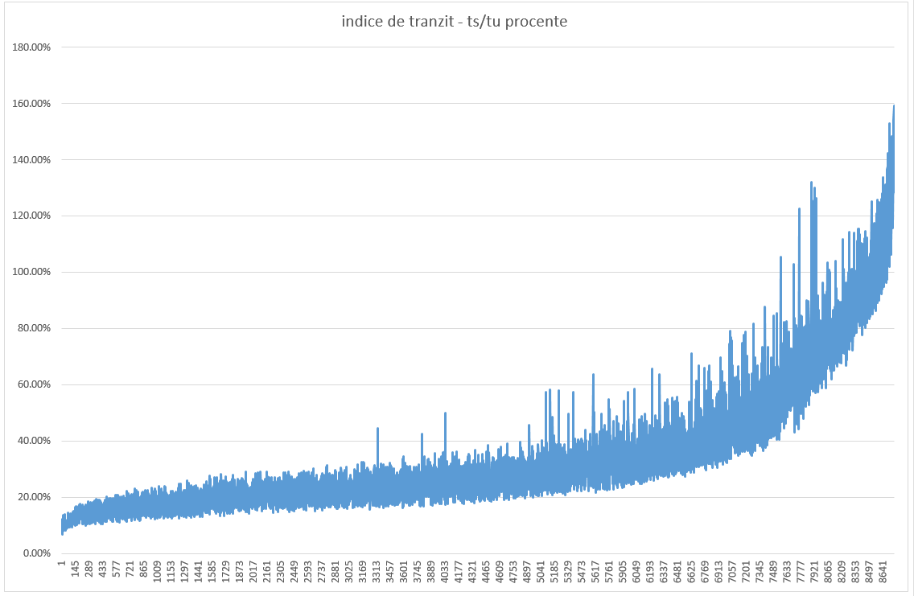 | 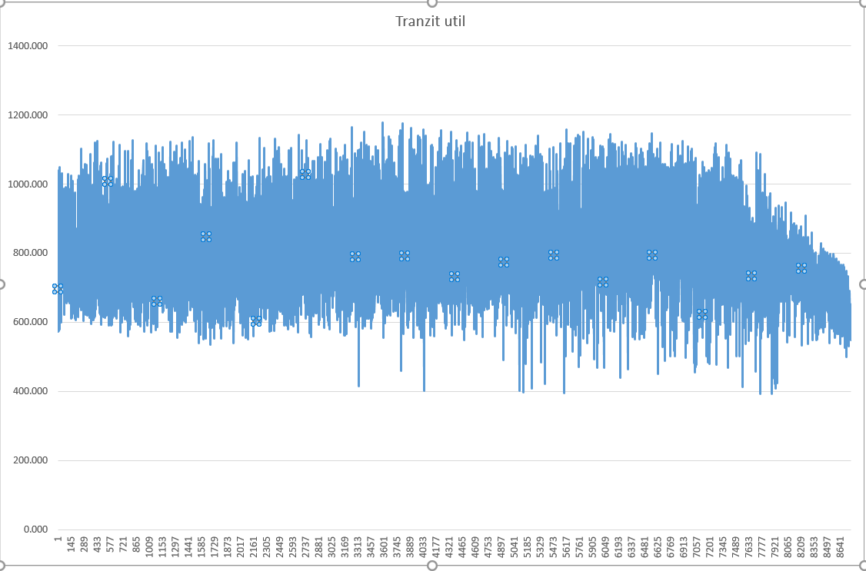 | 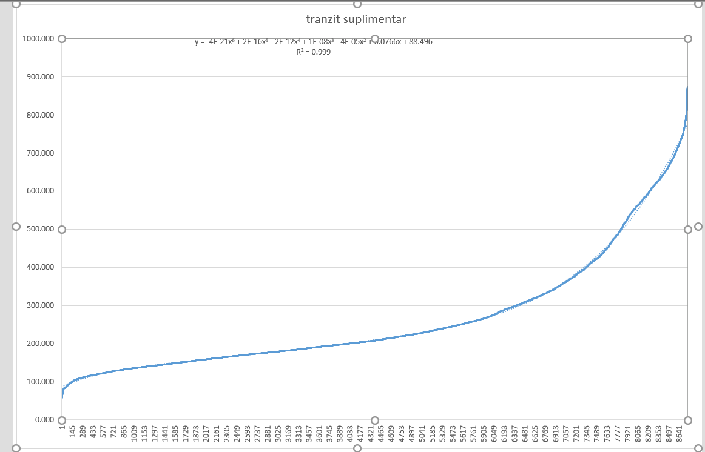
2020 | OD5 | 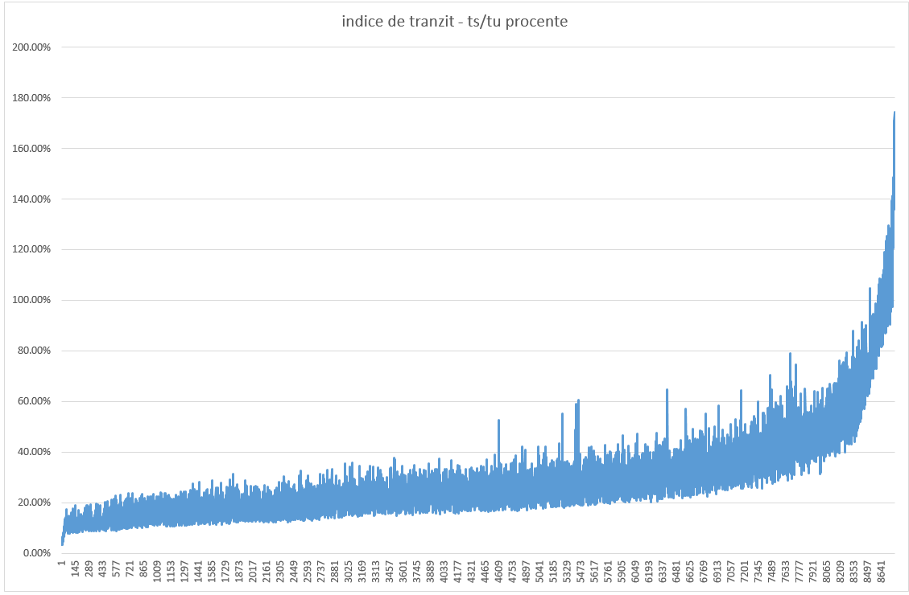 | 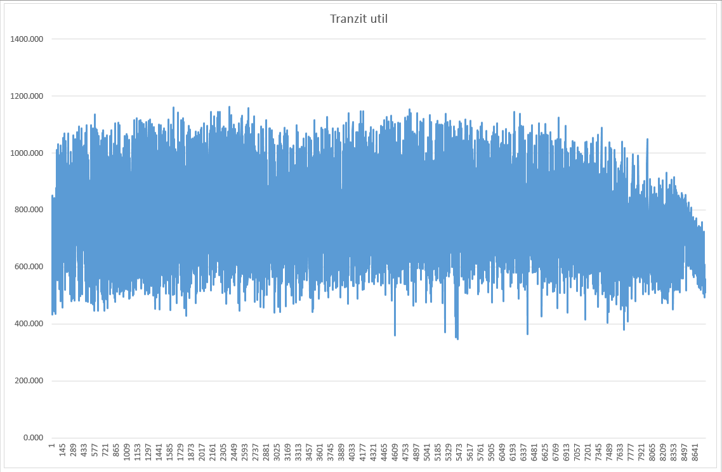 | 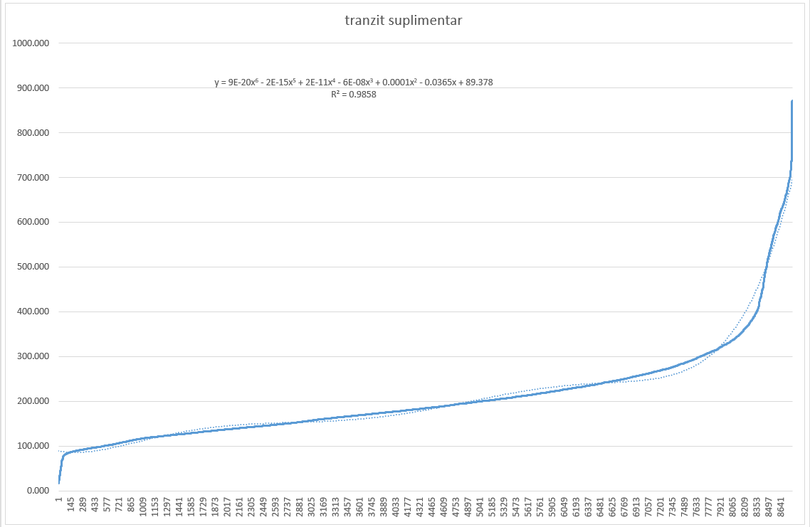
2021 | OD5 | 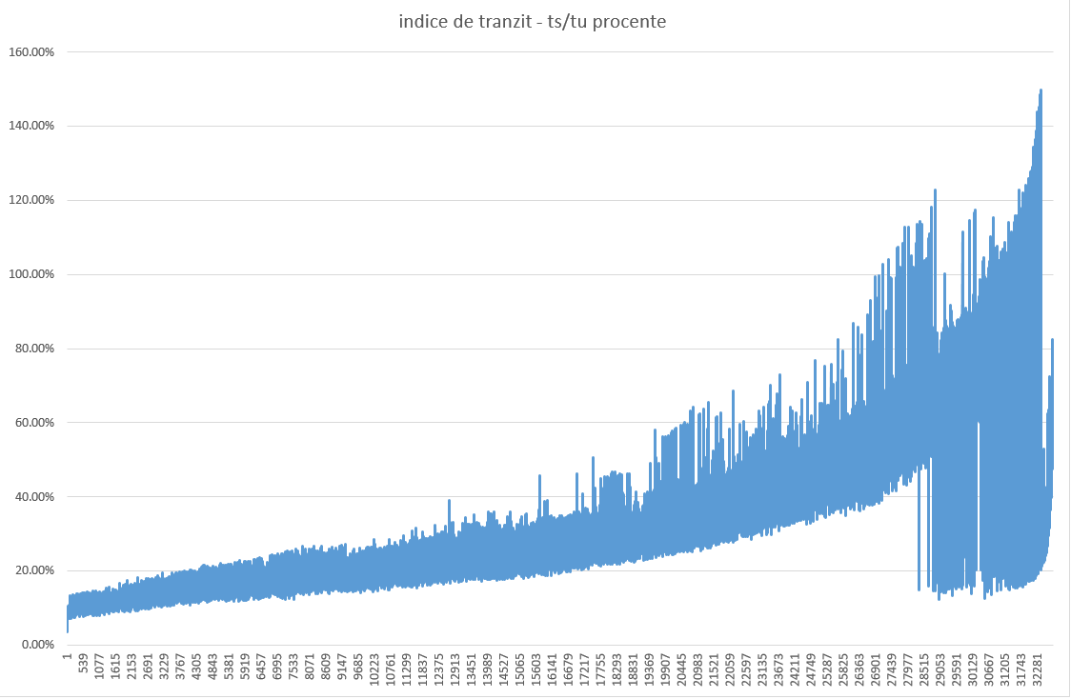 | 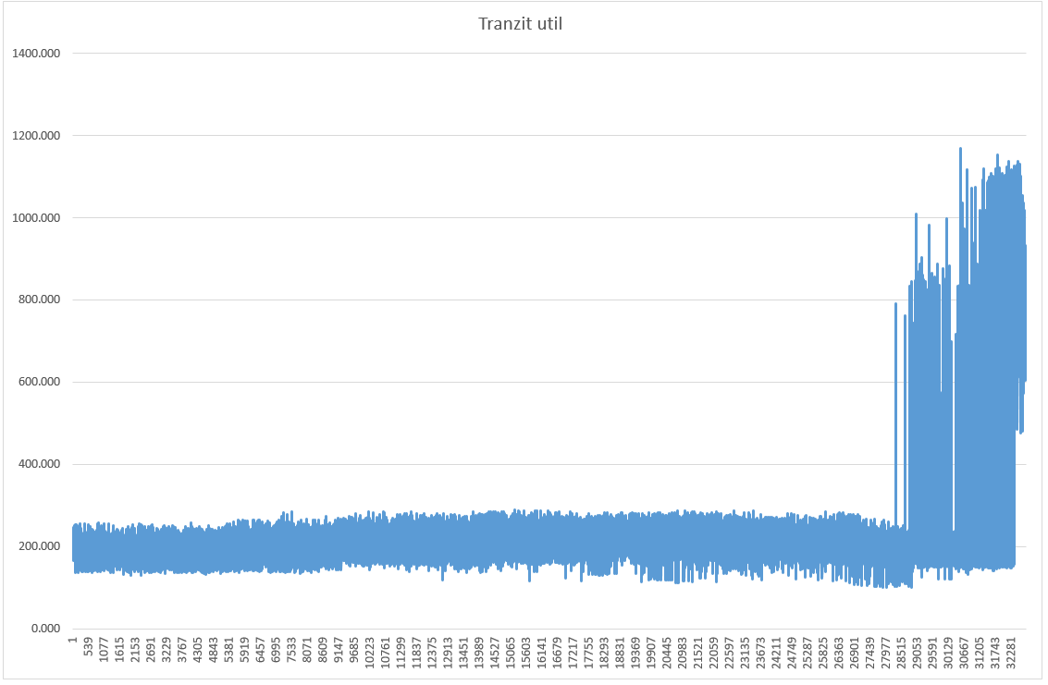 | 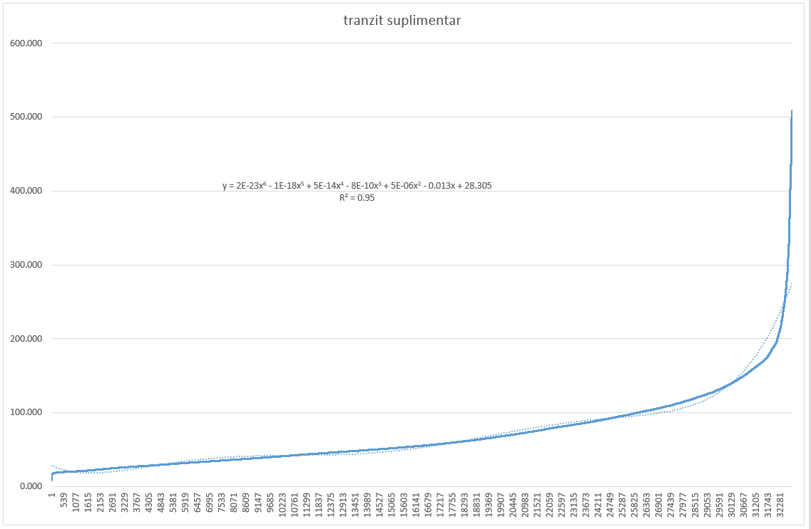
2019 | OD2 | 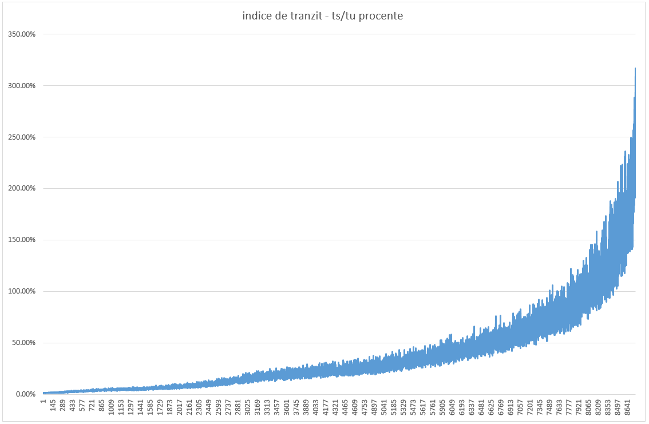 | 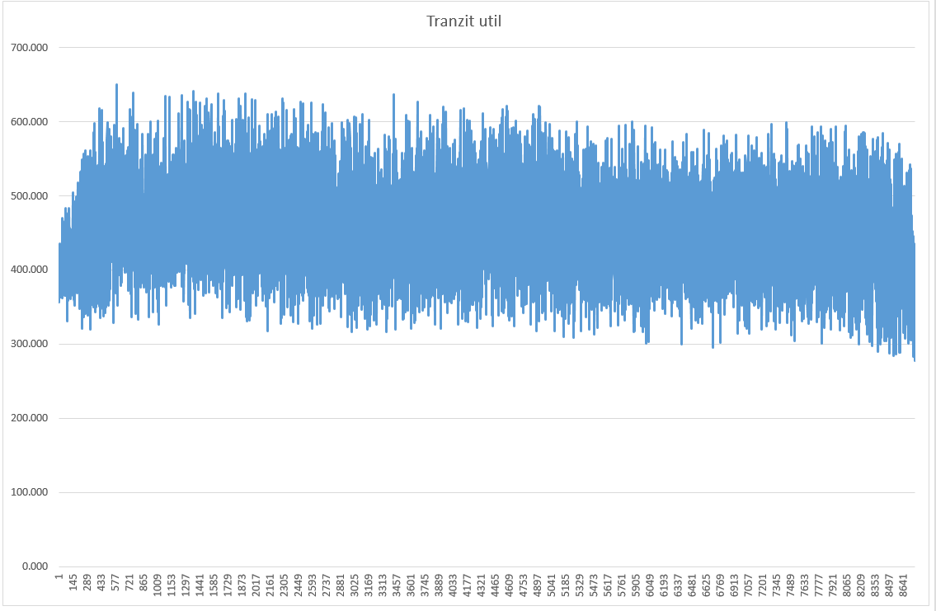 | 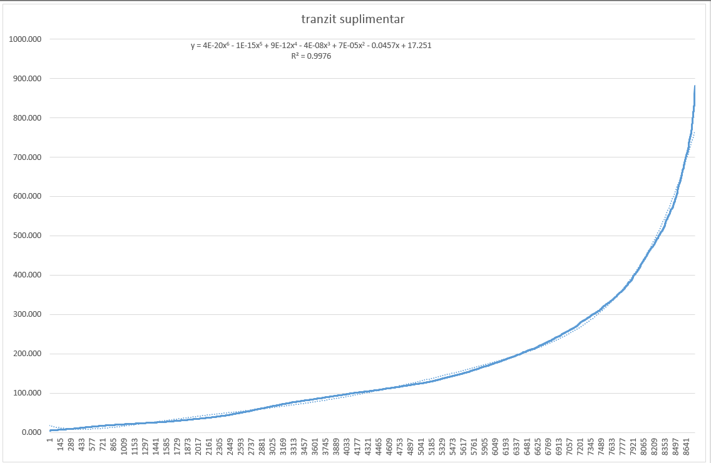
2020 | OD2. | 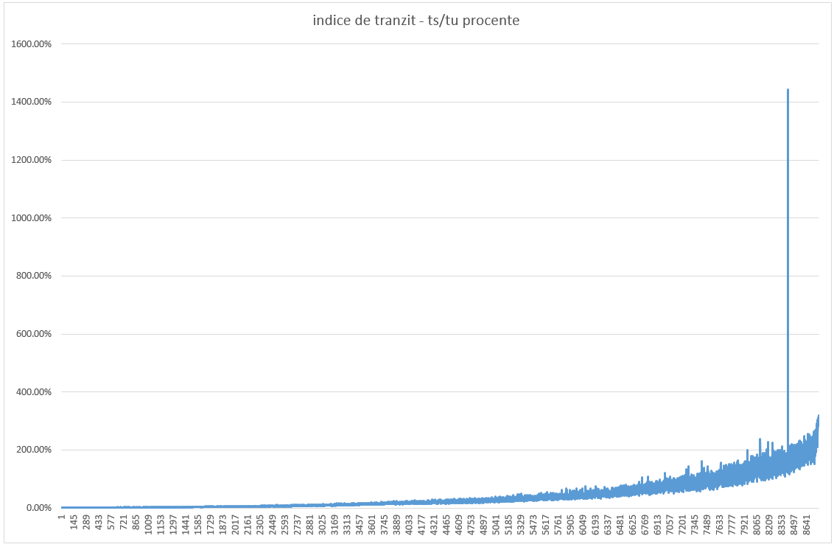 | 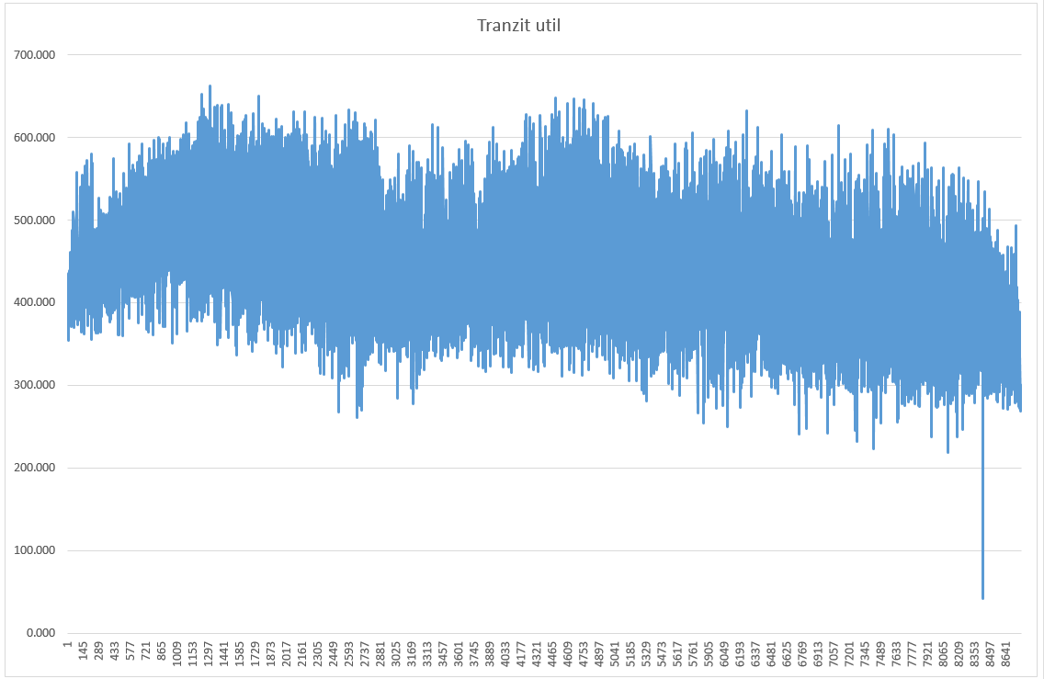 | 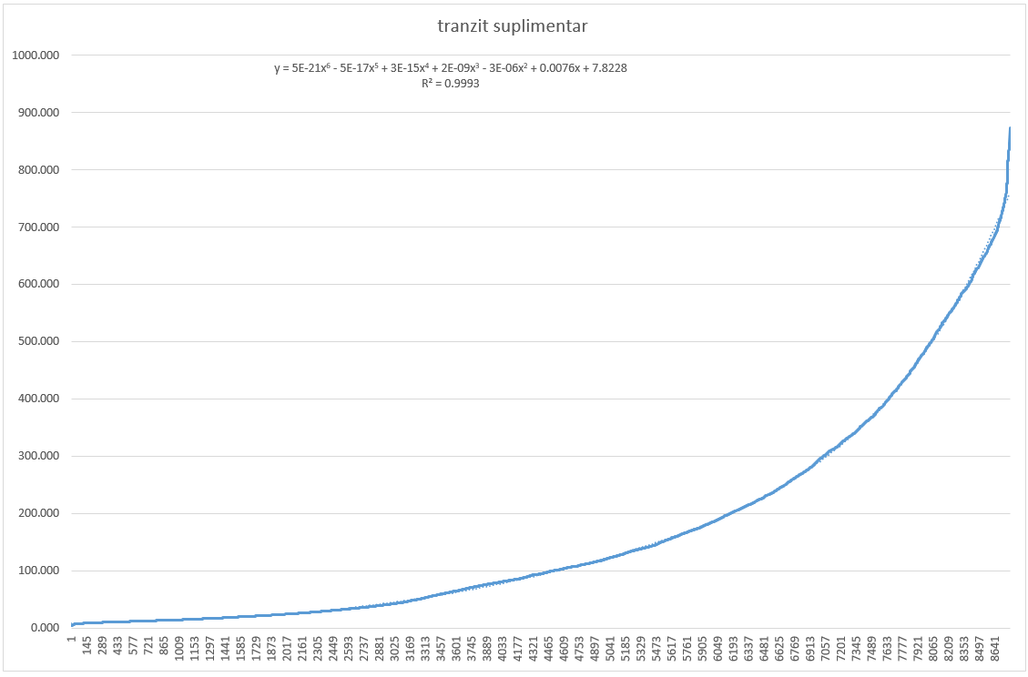
2021 | OD2 | 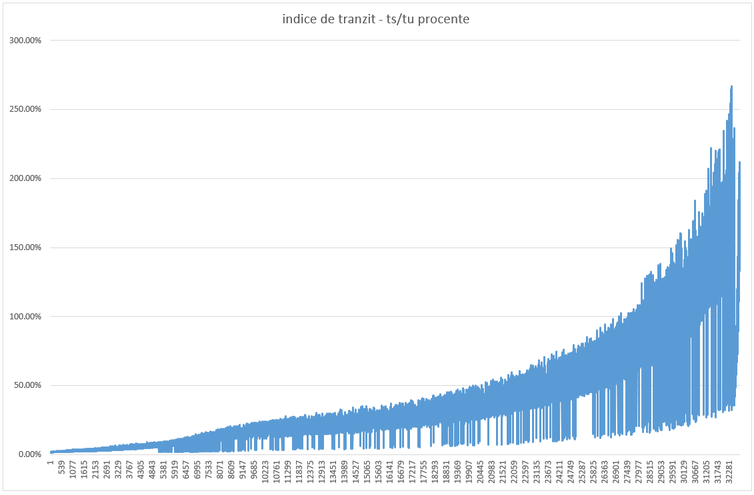 | 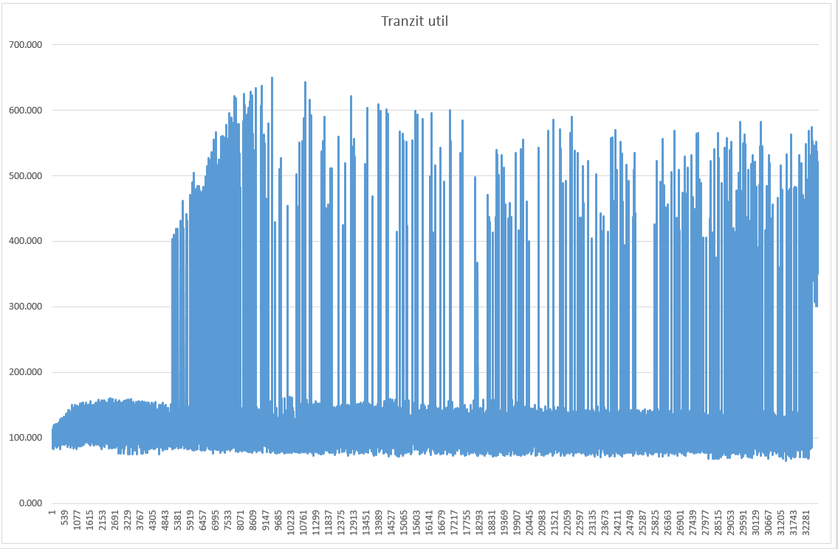 | 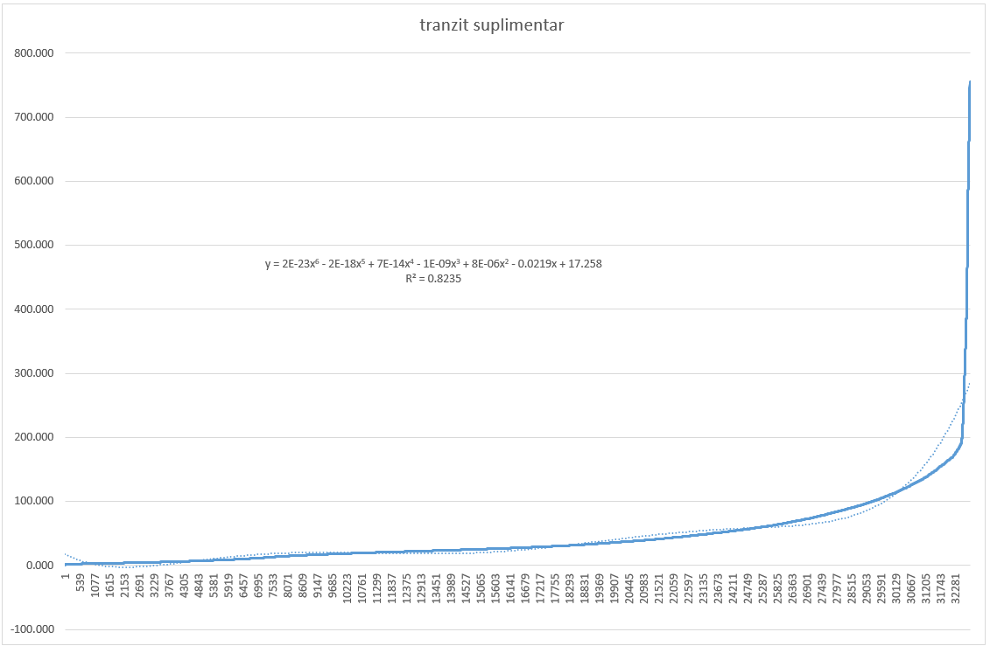
2019 | OD1 | 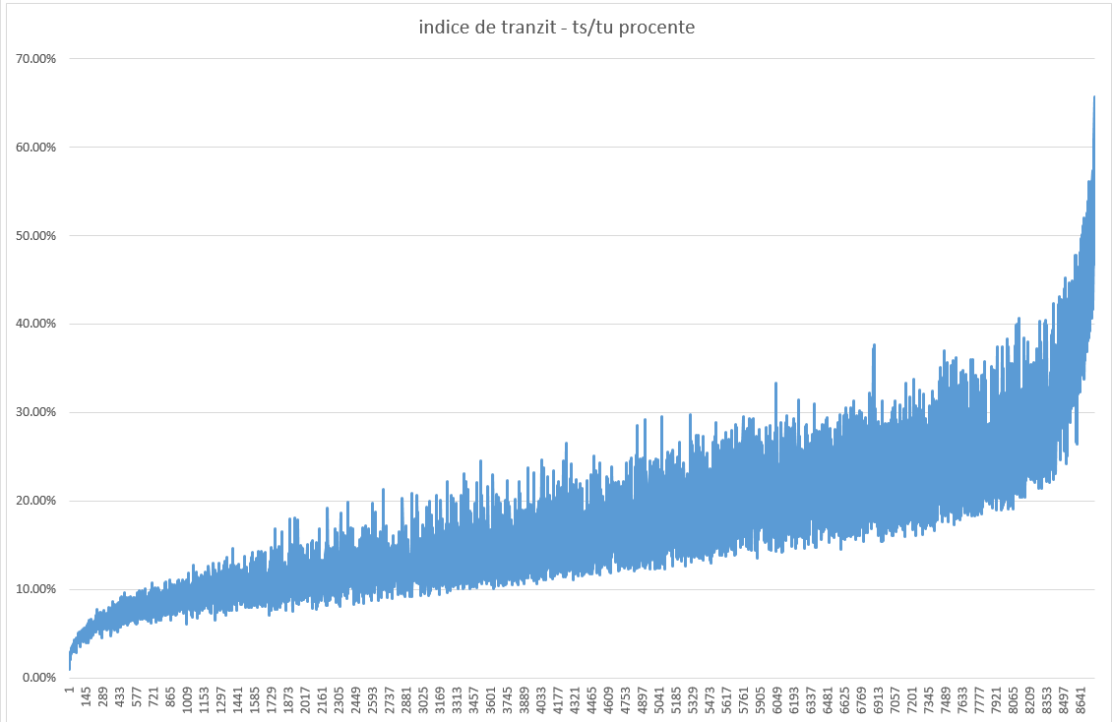 | 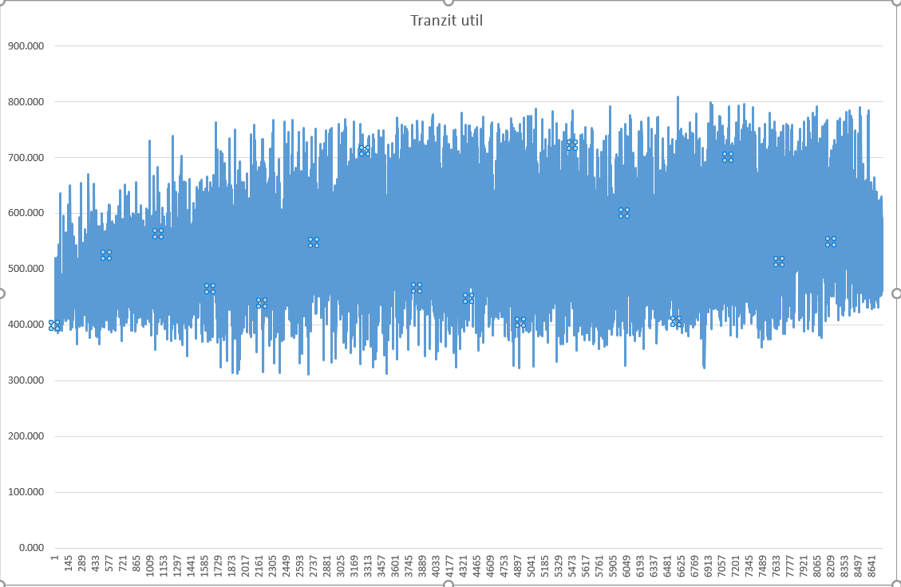 | 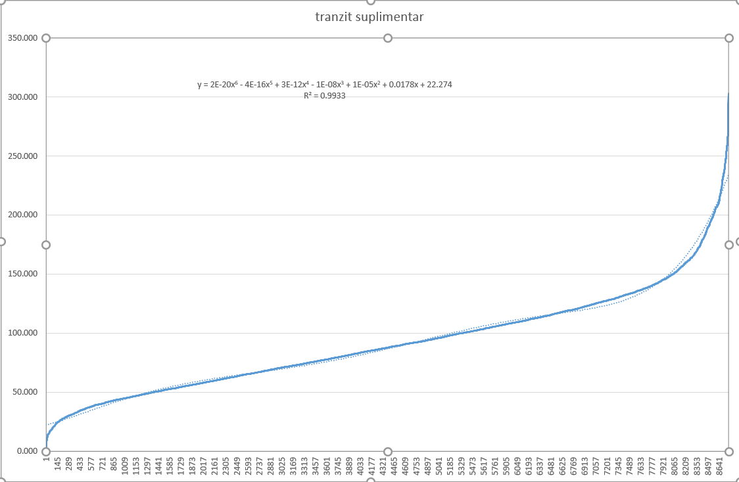
2020 | OD1 | 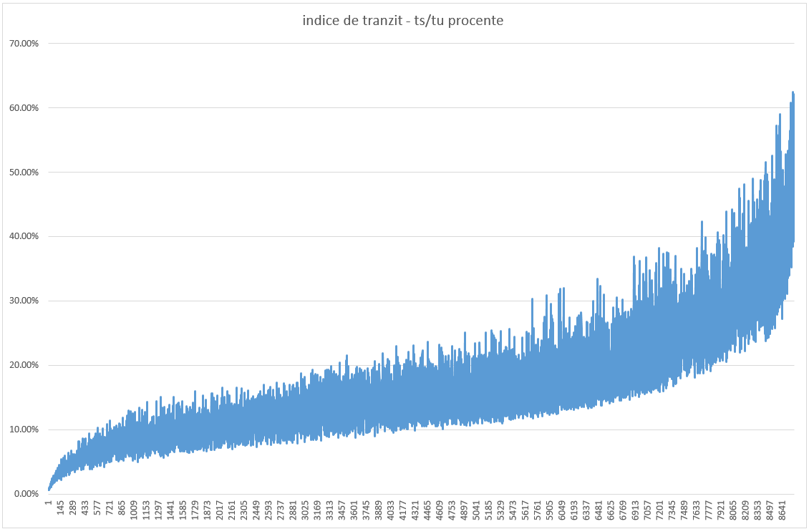 | 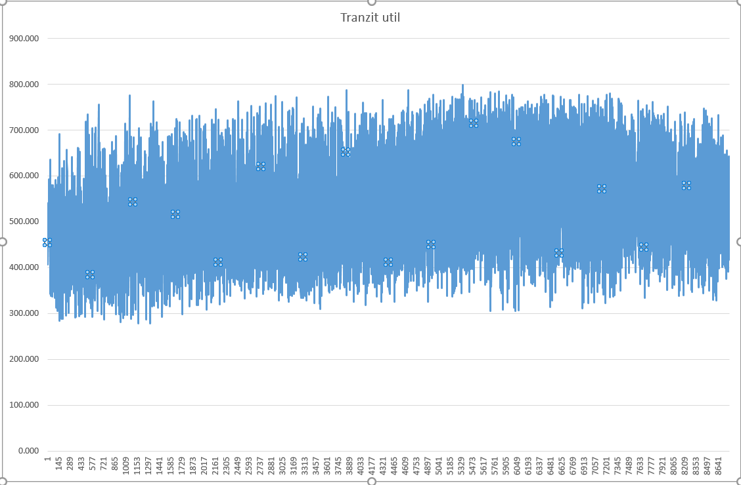 | 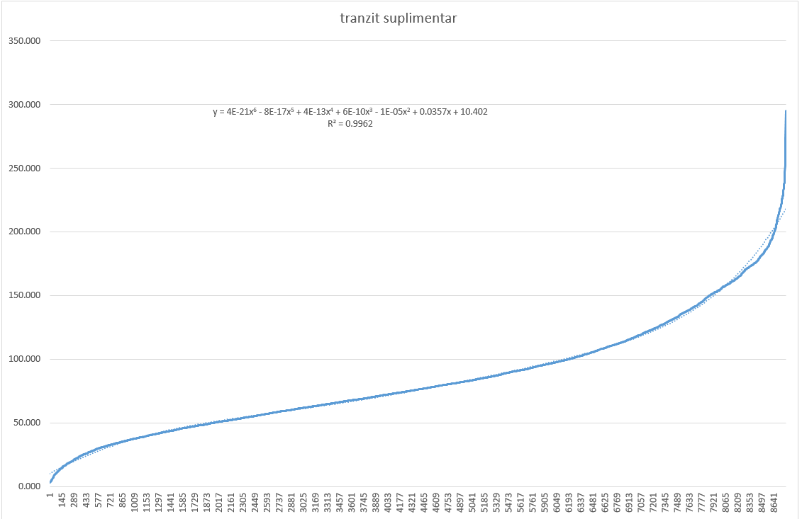
2021 | OD1 | 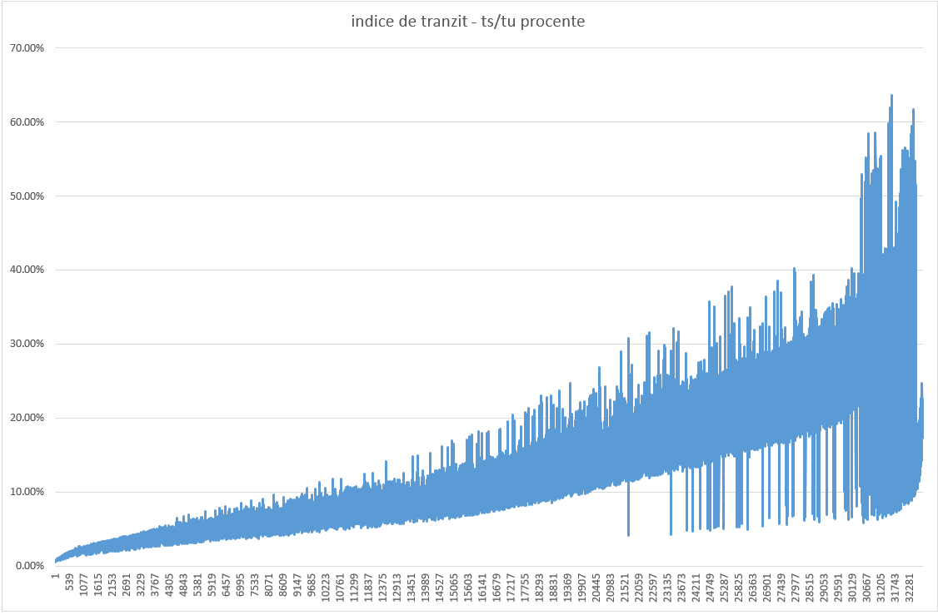 | 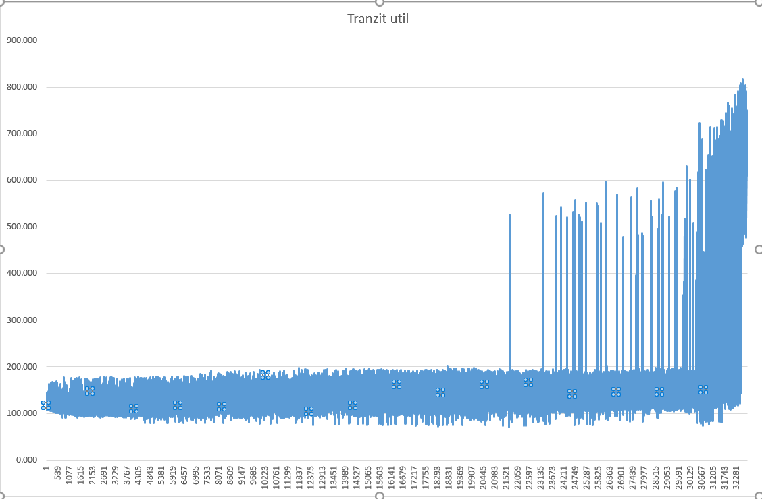 | 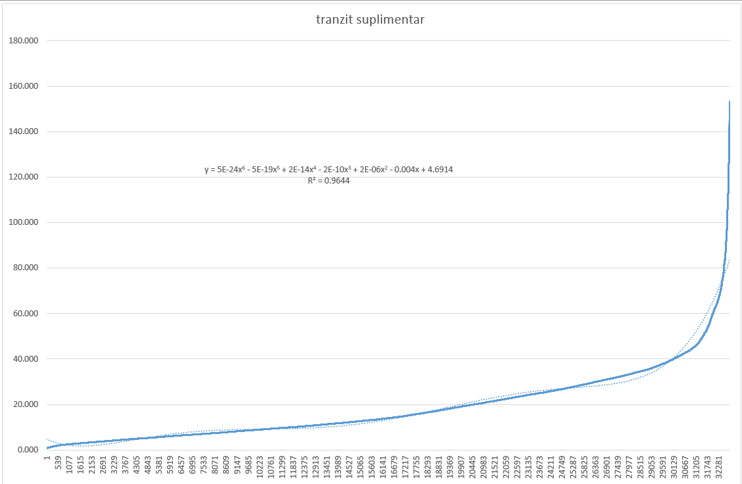
2019 | OD4 | 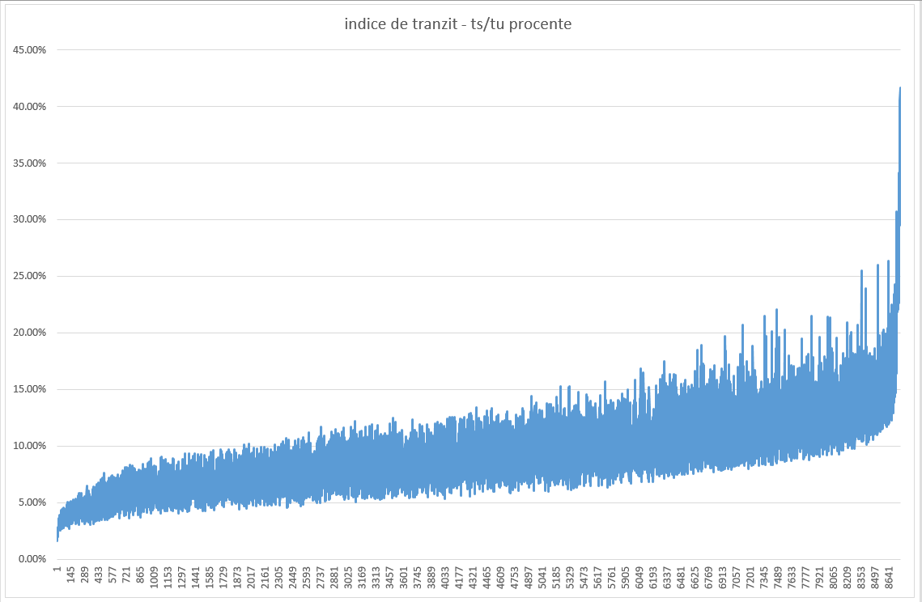 | 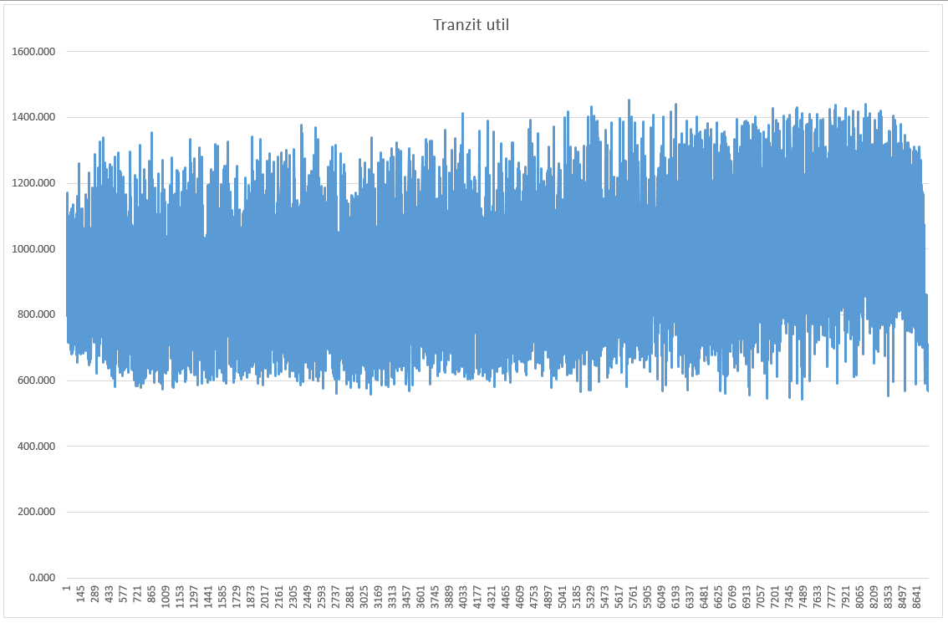 | 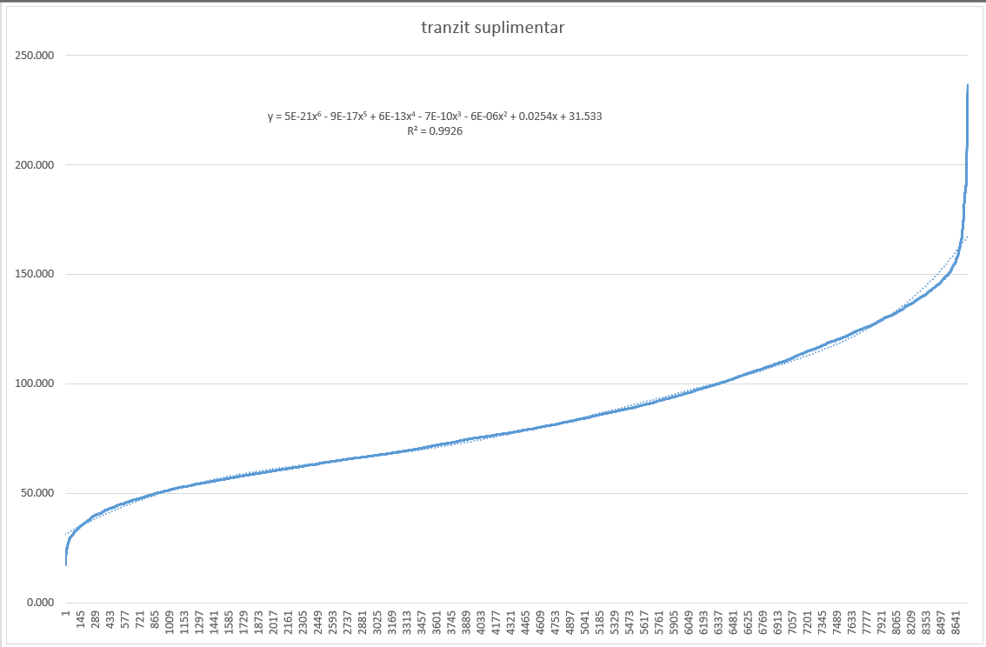
2020 | OD4 | 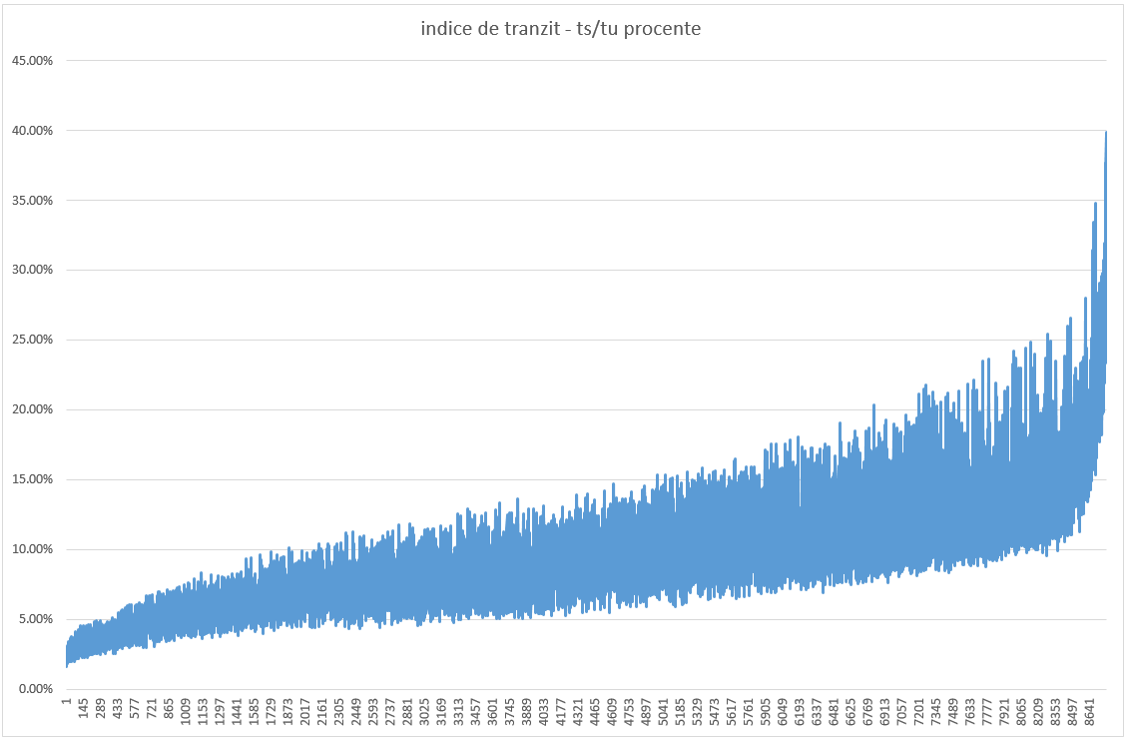 | 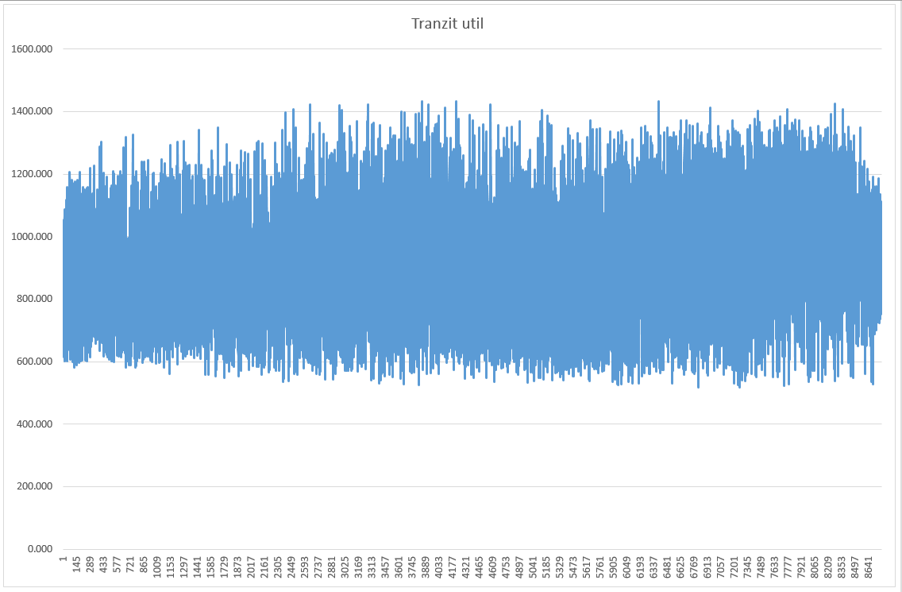 | 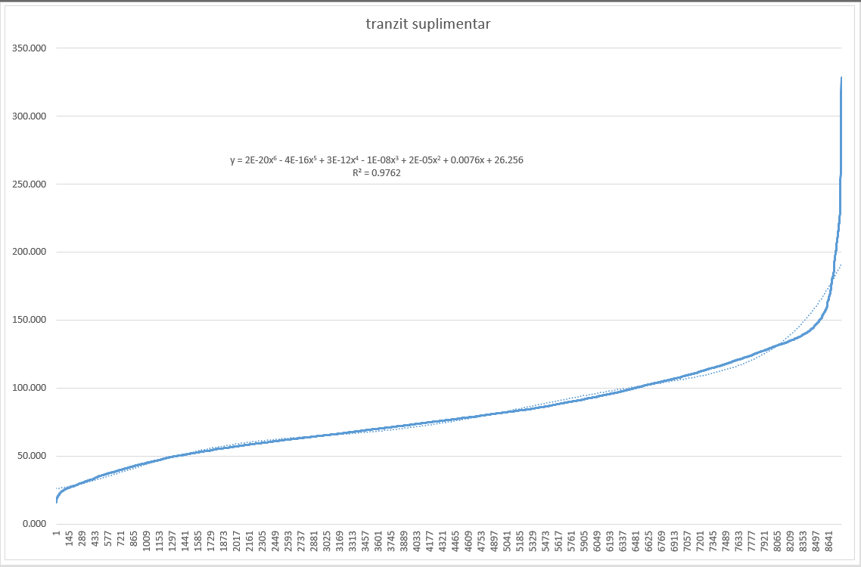
2021 | OD4 | 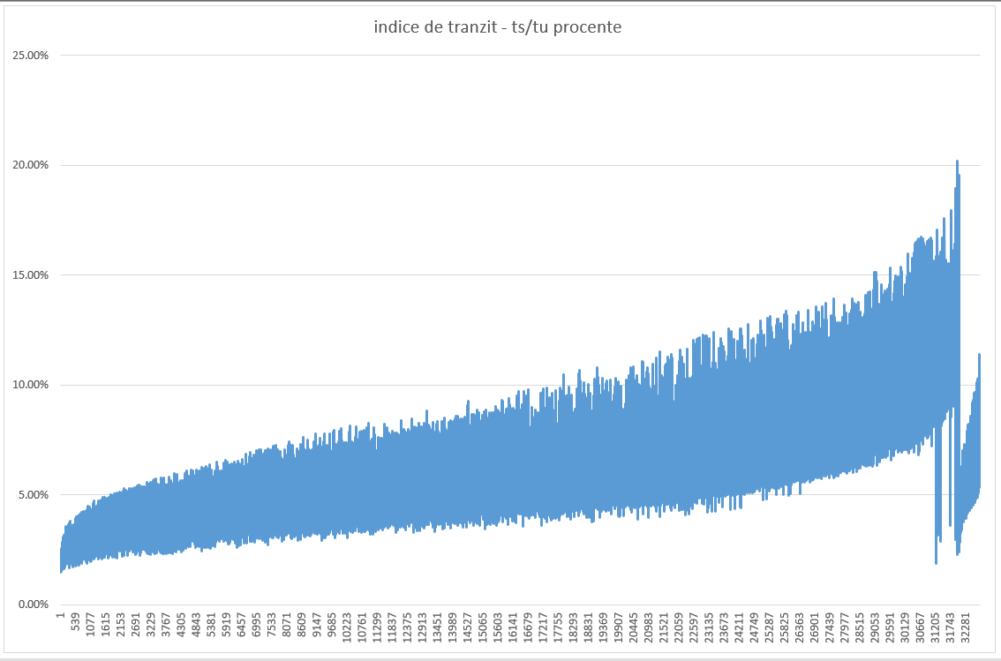 | 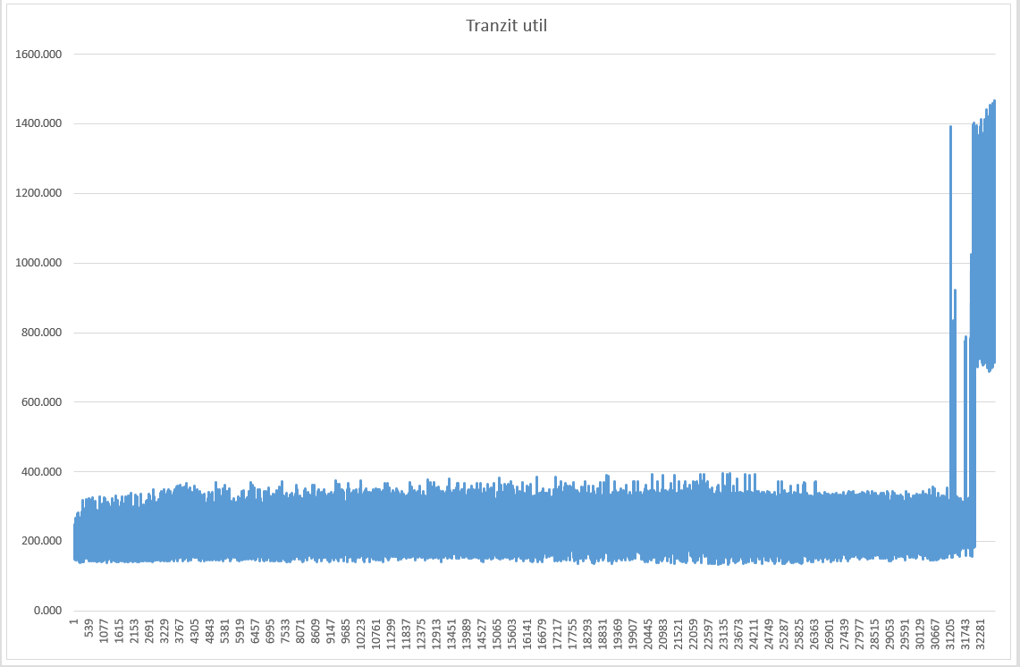 | 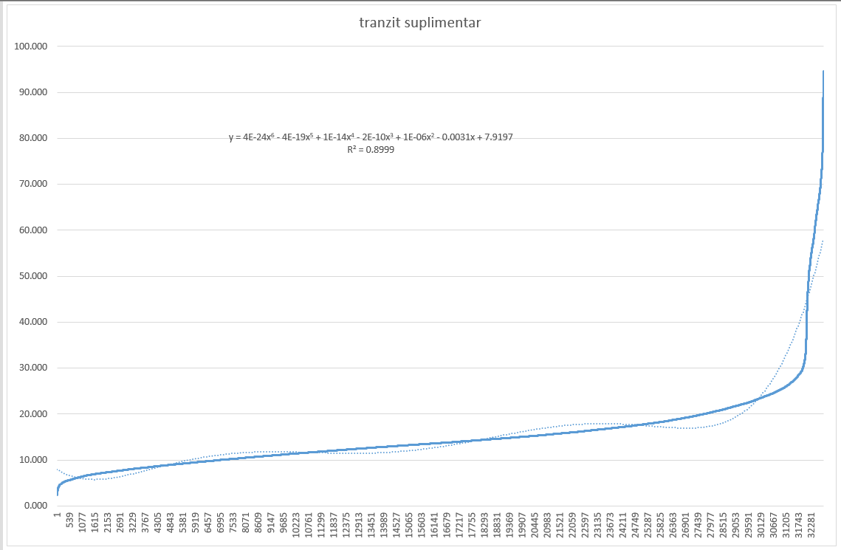
Tabel 12 - Analiza la nivel de zonă de licență și an a indicelui de tranzit și tranzitului util în raport cu tranzitul suplimentar ordonat crescător

- Utilitatea regimurilor de referință
În contextul acestui studiu, regimurile de referință stabilesc raportul dintre tranzitul util și tranzitul suplimentar al zonei de licență. Alte utilizări ale regimurilor de referință pot fi ulterior identificate cum ar fi: analiza gradului de încărcare a rețelei, stabilirea corelațiilor dintre parametrii rețelei pe domenii de referință sau capacitatea de a prognoza unul din parametrii specifici pe baza anticipării determinanților.

- Concluzii
Regimurile de referință sunt definibile în raport cu tranzitul suplimentar înregistrat pentru o anumită categorie de tranzit util. Domeniul zero în care tranzitul suplimentar nu depășește 10% din tranzitul util este pentru unele zone de licență rar atins astfel încât a fost adoptată ca referință reuniunea dintre domeniile zero și unu pentru analiza dependenței CPT-ului de tranzitul util.

Bibliografie

- CIRED WG CC-2015-2, Reduction of Technical and Non-Technical Losses in Distribution Networks 2017 (http://www.cired.net/cired-working-groups/technical-and-non-technical-losses)
- D. RUBIO-MIGUEL1*; J. MERINO2,3; P. EGUÍA-LÓPEZ3; E. TORRES-IGLESIAS3, Assessment of distribution grid losses depending on storage location for residential PV systems in three grids in the region of Murcia 2020
- Michael D Simms, Distribution System Losses 2013 (https://manualzz.com/doc/38801324/smart-metering-by-mike-simms )
- Rabab Haidera, David D’Achiardia, Venkatesh Venkataramanana, Anurag Srivastavab, Anjan Boseb, Anuradha M. Annaswamy - Reinventing the Utility for DERs: A Proposal for a DSO-Centric Retail Electricity Market 2021 (https://arxiv.org/pdf/2102.01269.pdf )
- Ricardo Silva * , Everton Alves , Ricardo Ferreira, José Villar and Clara Gouveia - Characterization of TSO and DSO Grid System Services and TSO-DSO Basic Coordination Mechanisms in the Current Decarbonization Context 2021 (https://www.mdpi.com/1996-1073/14/15/4451 )
- Hayden M Reeve Steve Widergren Rob Pratt Bishnu Bhattarai Sarmad Hanif Sadie Bender Trevor Hardy Mitch Pelton, Distribution System Operator with Transactive (DSO+T) Study: Main Report 2022 (https://www.pnnl.gov/sites/default/files/media/file/DSOT%20Vol%201%20Main%20Report-Final.pdf )
- Daniel Kirschen Goran Strbac, Fundamentals of Power System Economics 2004 (https://www.usb.ac.ir/FileStaff/7926_2019-4-10-12-27-43.pdf )
- Sohn Associates, Electricity distribution system losses 2009 (https://www.ofgem.gov.uk/sites/default/files/docs/2009/05/sohn-overview-of-losses-final-internet-version.pdf )
- OFGEM, Distribution Price Control Review (DPCR) 4 2015 (https://www.ofgem.gov.uk/energy-policy-and-regulation/policy-and-regulatory-programmes/distribution-price-control-review-dpcr-4 )
- CEER, 2 nd CEER Report on Power Losses 2020 (https://www.ceer.eu/documents/104400/-/-/fd4178b4-ed00-6d06-5f4b-8b87d630b060 )
- CEER, Electricity Distribution Network Tariffs CEER Guidelines of Good Practice 2017 (https://www.ceer.eu/documents/104400/-/-/1bdc6307-7f9a-c6de-6950-f19873959413 )
- CEER, CEER Report on Power Losses 2017 (https://www.ceer.eu/documents/104400/-/-/09ecee88-e877-3305-6767-e75404637087 )
- DG ENERGY - EUROPEAN COMMISSION | BELGIUM, IDENTIFYING ENERGY EFFICIENCY IMPROVEMENTS AND SAVING POTENTIAL IN ENERGY NETWORKS, INCLUDING ANALYSIS OF THE VALUE OF DEMAND RESPONSE 2015 (https://ec.europa.eu/energy/sites/ener/files/documents/GRIDEE_4NT_364174_000_01_TOTALDOC%20-%2018-1-2016.pdf )
- PARLAMENTUL EUROPEAN ȘI CONSILIUL UNIUNII EUROPENE, DIRECTIVA 2009/72/CE A PARLAMENTULUI EUROPEAN ȘI A CONSILIULUI din 13 iulie 2009 privind normele comune pentru piaţa internă a energiei electrice și de abrogare a Directivei 2003/54/CE 2009 (https://eur-lex.europa.eu/legal-content/RO/TXT/PDF/?uri=CELEX:32009L0072&from=HU )
- INOGATE Programm, EU practice in treatment of technical losses in the high voltage electricity grid 2009 (http://www.inogate.org/documents/Treatment%20of%20losses%20in%20the%20HV%20networks.pdf )
- SMART NET, Basic schemes for TSO-DSO coordination and ancillary services provision 2016
- ENTSO-E, ENTSO-E Overview of Transmission Tariffs in Europe: Synthesis 2019 (https://www.entsoe.eu/news/2020/12/16/entso-e-publishes-its-annual-overview-of-transmission-tariffs-in-europe-for-2019/ )
- ENTSO-E, TSO – DSO DATA MANAGEMENT REPORT 2016 (https://eepublicdownloads.entsoe.eu/clean-documents/Publications/Position%20papers%20and%20reports/entsoe_TSO-DSO_DMR_web.pdf )
- ERRA - Energy Regulators Regional Association, STUDY ONRegulatory Approaches to Revenue Setting for Electricity Transmission and Distribution System Operator samong ERRA Member Organizations (https://erranet.org/wp-content/uploads/2020/04/TSO-DSO-Main-Report.pdf )
- Eurelectric, Distribution Grids in Europe Facts and Figures 2020 (https://cdn.eurelectric.org/media/5089/dso-facts-and-figures-11122020-compressed-2020-030-0721-01-e-h-6BF237D8.pdf )
- MDPI, Local Market for TSO and DSO Reactive Power Provision Using DSO Grid Resources 2020
(https://www.mdpi.com/1996-1073/13/13/3442 )
- MEDREG, Regulatory practices on handling technical and non-technical losses for electricity 2019 (https://www.euneighbours.eu/sites/default/files/publications/2019-12/Medreg%20regulatory%20practices.pdf )

Anexa 1 – Analize la nivel național în raport cu conceptele definite , și domeniile de variație ale regimurilor identificate
În cadrul acestei Anexe sunt prezentate detalii referitor la conceptele definite pentru cele opt zone de licență. Aceste detalii sunt utile pentru aprofundarea analizelor si validarea datelor de intrare.
Sum of tranzit util | Column Labels
Row Labels | OD2 | OD5 | OD3 | OD1 | OD4 | OD6 | OD7 | OD8 | Grand Total
2019 | 3,971,260 | 7,026,953 | 5,749,267 | 4,805,967 | 8,293,515 | 5,668,428 | 6,570,797 | 5,056,263 | 47,142,449
1 | 374,822 | 699,268 | 556,428 | 472,638 | 848,679 | 558,160 | 622,907 | 470,542 | 4,603,444
2 | 322,244 | 608,191 | 487,507 | 414,355 | 713,720 | 490,828 | 561,708 | 414,584 | 4,013,139
3 | 318,834 | 616,610 | 478,723 | 422,036 | 693,580 | 489,881 | 578,620 | 434,941 | 4,033,226
4 | 304,241 | 558,900 | 450,851 | 371,730 | 639,011 | 425,044 | 525,128 | 409,622 | 3,684,528
5 | 295,882 | 551,111 | 432,184 | 379,999 | 617,193 | 442,149 | 523,176 | 399,219 | 3,640,915
6 | 324,223 | 513,390 | 437,358 | 372,144 | 654,864 | 432,127 | 473,166 | 394,782 | 3,602,054
7 | 360,923 | 561,127 | 482,997 | 389,283 | 678,309 | 451,713 | 509,593 | 408,615 | 3,842,559
8 | 367,089 | 541,296 | 477,290 | 381,422 | 707,250 | 449,435 | 522,228 | 412,481 | 3,858,491
9 | 319,524 | 541,313 | 455,846 | 367,510 | 619,890 | 440,704 | 522,144 | 390,690 | 3,657,621
10 | 332,194 | 576,522 | 482,661 | 397,431 | 660,696 | 479,129 | 570,562 | 415,296 | 3,914,491
11 | 321,889 | 612,611 | 491,534 | 404,217 | 697,317 | 484,816 | 572,112 | 437,309 | 4,021,805
12 | 329,394 | 646,612 | 515,890 | 433,201 | 763,005 | 524,443 | 589,450 | 468,182 | 4,270,176
2020 | 3,890,256 | 6,733,597 | 5,666,992 | 4,625,372 | 7,970,462 | 5,598,792 | 6,495,300 | 5,046,324 | 46,027,094
1 | 352,369 | 661,170 | 532,914 | 461,158 | 803,661 | 556,408 | 628,205 | 472,223 | 4,468,109
2 | 306,010 | 608,032 | 480,047 | 417,774 | 725,645 | 503,362 | 585,347 | 430,417 | 4,056,634
3 | 293,067 | 587,823 | 460,018 | 412,842 | 686,985 | 476,300 | 553,589 | 433,634 | 3,904,257
4 | 258,047 | 436,526 | 405,628 | 312,887 | 550,757 | 368,654 | 451,293 | 355,770 | 3,139,562
5 | 276,298 | 464,922 | 422,892 | 322,250 | 535,668 | 394,715 | 473,647 | 370,133 | 3,260,525
6 | 317,774 | 484,896 | 430,880 | 331,408 | 572,343 | 404,271 | 476,984 | 380,479 | 3,399,037
7 | 366,369 | 546,229 | 492,113 | 369,619 | 682,006 | 445,015 | 509,209 | 407,180 | 3,817,738
8 | 373,468 | 523,026 | 486,658 | 361,719 | 675,163 | 443,751 | 501,415 | 415,835 | 3,781,035
9 | 316,030 | 533,305 | 447,664 | 366,695 | 614,096 | 442,056 | 528,375 | 403,975 | 3,652,194
10 | 318,921 | 584,809 | 476,695 | 404,570 | 634,033 | 493,186 | 570,924 | 428,687 | 3,911,826
11 | 347,312 | 637,034 | 505,711 | 428,781 | 704,686 | 530,872 | 598,754 | 454,909 | 4,208,060
12 | 364,592 | 665,824 | 525,771 | 435,669 | 785,419 | 540,203 | 617,556 | 493,082 | 4,428,116
2021 | 3,883,723 | 7,114,291 | 5,906,646 | 4,897,878 | 8,416,446 | 5,964,016 | 6,777,439 | 5,313,615 | 48,274,054
1 | 352,327 | 657,412 | 533,819 | 447,753 | 809,328 | 556,731 | 625,743 | 484,974 | 4,468,085
2 | 330,128 | 604,683 | 495,274 | 408,785 | 729,502 | 508,436 | 573,786 | 450,477 | 4,101,071
3 | 353,090 | 653,869 | 520,647 | 443,293 | 763,812 | 530,524 | 624,552 | 488,204 | 4,377,992
4 | 321,730 | 598,657 | 468,679 | 409,717 | 655,133 | 478,861 | 564,237 | 447,477 | 3,944,492
5 | 292,155 | 544,744 | 433,791 | 371,738 | 585,503 | 438,661 | 524,964 | 399,775 | 3,591,329
6 | 296,716 | 546,300 | 430,516 | 377,089 | 623,583 | 449,440 | 506,386 | 392,581 | 3,622,611
7 | 339,660 | 599,282 | 523,125 | 412,939 | 740,217 | 479,031 | 547,214 | 438,813 | 4,080,281
8 | 326,375 | 543,500 | 514,903 | 377,217 | 717,515 | 460,329 | 527,823 | 429,377 | 3,897,038
9 | 273,874 | 521,535 | 462,560 | 372,517 | 592,703 | 462,137 | 529,328 | 401,196 | 3,615,850
10 | 318,965 | 579,172 | 483,209 | 406,004 | 691,381 | 507,390 | 568,259 | 438,815 | 3,993,194
11 | 323,061 | 608,996 | 498,781 | 421,471 | 705,190 | 529,354 | 584,484 | 440,118 | 4,111,455
12 | 355,642 | 656,141 | 541,342 | 449,355 | 802,580 | 563,122 | 600,663 | 501,809 | 4,470,655
2022 |  |  |  |  |  |  | 158 |  | 158
1 |  |  |  |  |  |  | 158 |  | 158
Grand Total | 11,745,239 | 20,874,840 | 17,322,905 | 14,329,217 | 24,680,423 | 17,231,236 | 19,843,693 | 15,416,202 | 141,443,755
Tabel 12 - Defalcarea lunară a valorilor tranzitului util pe zone de licență – util pentru confirmarea de principiu a corectitudinii datelor de intrare

Sum of tranzit suplimentar | Column Labels
Row Labels | OD2 | OD5 | OD3 | OD1 | OD4 | OD6 | OD7 | OD8 | Grand Total
2019 | 1,388,983 | 2,321,593 | 668,813 | 807,029 | 736,964 | 251,633 | 417,558 | 371,067 | 6,963,639
1 | 150,115 | 157,132 | 49,098 | 59,692 | 84,198 | 20,974 | 62,845 | 34,410 | 618,463
2 | 130,030 | 196,180 | 63,911 | 57,339 | 82,053 | 17,726 | 59,893 | 27,334 | 634,467
3 | 137,931 | 215,863 | 78,170 | 58,757 | 51,989 | 16,769 | 52,518 | 24,574 | 636,571
4 | 110,030 | 201,819 | 55,676 | 52,096 | 60,807 | 25,318 | 18,435 | 25,001 | 549,183
5 | 102,381 | 396,096 | 71,509 | 87,630 | 48,102 | 31,333 | 27,895 | 25,438 | 790,385
6 | 59,251 | 396,478 | 48,656 | 68,568 | 41,068 | 17,431 | 23,557 | 44,900 | 699,909
7 | 68,043 | 150,835 | 39,761 | 51,751 | 48,374 | 18,084 | 24,529 | 30,681 | 432,058
8 | 91,590 | 144,836 | 54,354 | 87,089 | 48,242 | 16,996 | 33,077 | 37,060 | 513,246
9 | 97,062 | 119,202 | 42,707 | 103,068 | 49,809 | 19,228 | 40,214 | 38,882 | 510,172
10 | 112,295 | 116,161 | 43,027 | 60,317 | 61,339 | 20,806 | 27,512 | 32,176 | 473,633
11 | 168,967 | 104,662 | 53,162 | 65,236 | 68,580 | 23,675 | 23,057 | 25,349 | 532,688
12 | 161,288 | 122,329 | 68,782 | 55,486 | 92,401 | 23,291 | 24,026 | 25,263 | 572,864
2020 | 1,463,011 | 1,838,378 | 712,715 | 743,373 | 719,291 | 261,533 | 372,498 | 352,276 | 6,463,076
1 | 129,909 | 97,627 | 62,292 | 47,745 | 90,542 | 28,323 | 30,481 | 31,138 | 518,057
2 | 175,205 | 114,623 | 69,307 | 33,110 | 85,792 | 20,056 | 38,045 | 22,268 | 558,406
3 | 197,499 | 155,844 | 90,324 | 50,408 | 84,701 | 20,337 | 35,119 | 25,984 | 660,215
4 | 147,881 | 133,025 | 62,529 | 55,726 | 64,811 | 21,632 | 22,255 | 26,060 | 533,920
5 | 138,861 | 143,006 | 65,208 | 59,389 | 60,167 | 18,365 | 20,805 | 23,150 | 528,951
6 | 44,436 | 312,117 | 50,152 | 89,293 | 48,675 | 23,439 | 30,855 | 29,092 | 628,060
7 | 67,287 | 225,447 | 47,588 | 73,940 | 42,372 | 21,206 | 26,371 | 31,227 | 535,438
8 | 96,814 | 153,064 | 46,154 | 63,116 | 49,366 | 18,092 | 32,024 | 36,865 | 495,494
9 | 119,400 | 107,209 | 52,072 | 82,690 | 46,817 | 18,196 | 32,206 | 38,245 | 496,835
10 | 120,778 | 149,396 | 56,281 | 70,126 | 42,408 | 21,534 | 32,625 | 27,723 | 520,870
11 | 78,951 | 111,331 | 49,693 | 57,779 | 51,275 | 22,515 | 35,468 | 26,265 | 433,277
12 | 145,990 | 135,689 | 61,116 | 60,053 | 52,364 | 27,839 | 36,245 | 34,258 | 553,553
2021 | 1,459,810 | 2,308,570 | 739,540 | 618,713 | 499,436 | 262,048 | 327,748 | 393,810 | 6,609,676
1 | 144,588 | 188,582 | 64,089 | 55,111 | 44,575 | 24,024 | 32,734 | 34,804 | 588,506
2 | 87,920 | 157,737 | 67,167 | 46,475 | 48,192 | 20,684 | 29,774 | 28,237 | 486,187
3 | 127,232 | 220,967 | 80,450 | 42,660 | 47,076 | 24,877 | 30,711 | 25,416 | 599,389
4 | 70,437 | 268,565 | 64,161 | 42,857 | 46,394 | 28,725 | 24,969 | 26,679 | 572,787
5 | 111,418 | 335,661 | 64,962 | 90,904 | 39,959 | 20,723 | 18,119 | 33,477 | 715,223
6 | 94,144 | 394,617 | 64,553 | 65,626 | 29,186 | 17,094 | 30,919 | 35,481 | 731,620
7 | 84,248 | 170,580 | 51,989 | 42,094 | 41,666 | 20,595 | 27,801 | 50,199 | 489,172
8 | 110,148 | 106,686 | 39,774 | 33,834 | 33,891 | 17,343 | 22,106 | 31,733 | 395,514
9 | 128,212 | 91,082 | 58,456 | 60,756 | 40,386 | 19,591 | 29,418 | 33,735 | 461,637
10 | 141,376 | 93,146 | 56,693 | 42,391 | 37,756 | 20,618 | 22,157 | 31,494 | 445,632
11 | 143,039 | 114,045 | 58,115 | 43,879 | 41,874 | 22,425 | 23,777 | 29,159 | 476,315
12 | 217,048 | 166,904 | 69,131 | 52,124 | 48,480 | 25,350 | 35,265 | 33,396 | 647,696
2022 |  |  |  |  |  |  | 12 |  | 12
1 |  |  |  |  |  |  | 12 |  | 12
Grand Total | 4,311,804 | 6,468,541 | 2,121,068 | 2,169,115 | 1,955,691 | 775,214 | 1,117,816 | 1,117,153 | 20,036,403

Tabelul de mai jos, prezintă evoluția pe domenii și ani a cantităților de energie aferente CPT în MWh pentru cele opt zone de licență.

Sum of C - CPT TOTAL Diferența între A și B ; unitate de masurare [MWh]; Eroarea limita relativa a datelor [%] = Se calculează | Column Labels
Row Labels | OD2 | OD5 | OD3 | OD1 | OD4 | OD6 | OD7 | OD8 | Grand Total
0
2019 | 16063 | 133 | 39037 | 6422 | 35528 | 54391 | 53036 | 37020 | 241630
2020 | 20513 | 1367 | 26931 | 7170 | 31940 | 54964 | 60210 | 34910 | 238005
2021 | 13409 | 535 | 25351 | 17696 | 45898 | 57097 | 65322 | 37254 | 262563
2022 |  |  |  |  |  |  | 1 |  | 1
1
2019 | 10437 | 18976 | 28243 | 22078 | 16082 | 1475 | 13872 | 9173 | 120336
2020 | 9449 | 31631 | 25866 | 18600 | 15832 | 1188 | 5360 | 10005 | 117929
2021 | 11216 | 15510 | 29056 | 15195 | 3208 | 1158 | 1377 | 9326 | 86046
2
2019 | 11430 | 34336 | 6033 | 10422 | 412 | 29 | 21 | 401 | 63083
2020 | 7192 | 36084 | 7060 | 7443 | 707 | 69 |  | 124 | 58679
2021 | 12125 | 23429 | 6279 | 6053 | 1 | 57 |  | 718 | 48663
3
2019 | 6797 | 18266 | 942 | 2153 | 40 |  |  | 130 | 28329
2020 | 5635 | 19454 | 1324 | 2710 | 108 |  |  | 14 | 29245
2021 | 7226 | 15035 | 752 | 1484 |  |  |  | 94 | 24591
4
2019 | 6639 | 8325 | 106 | 645 | 8 |  |  | 5 | 15727
2020 | 4386 | 10346 | 261 | 599 |  |  |  | 4 | 15595
2021 | 5940 | 11949 | 61 | 371 |  |  |  | 30 | 18350
5
2019 | 5092 | 6565 | 24 | 112 |  |  |  |  | 11793
2020 | 3889 | 3642 | 13 | 106 |  |  |  |  | 7651
2021 | 4850 | 10320 |  | 72 |  |  |  | 26 | 15268
6
2019 | 4221 | 6897 | 21 | 22 |  |  |  |  | 11161
2020 | 3654 | 2599 |  | 16 |  |  |  |  | 6269
2021 | 4195 | 7207 |  | 3 |  |  |  |  | 11406
7
2019 | 3712 | 6087 | 10 |  |  |  |  |  | 9809
2020 | 3602 | 2016 |  |  |  |  |  |  | 5618
2021 | 3532 | 4958 |  |  |  |  |  |  | 8490
8
2019 | 3042 | 5344 |  |  |  |  |  |  | 8386
2020 | 3022 | 1651 |  |  |  |  |  |  | 4674
2021 | 3398 | 3462 |  |  |  |  |  |  | 6860
9
2019 | 2970 | 3264 |  |  |  |  |  |  | 6235
2020 | 2798 | 1400 |  |  |  |  |  |  | 4198
2021 | 3230 | 2304 |  |  |  |  |  |  | 5535
10
2019 | 2899 | 2113 |  |  |  |  |  |  | 5012
2020 | 2657 | 1140 |  |  |  |  |  |  | 3797
2021 | 2571 | 1244 |  |  |  |  |  |  | 3815
11
2019 | 2563 | 1538 |  |  |  |  |  |  | 4101
2020 | 2141 | 577 |  |  |  |  |  |  | 2718
2021 | 2753 | 959 |  |  |  |  |  |  | 3711
12
2019 | 1947 | 832 |  |  |  |  |  |  | 2780
2020 | 2289 | 443 |  |  |  |  |  |  | 2733
2021 | 2310 | 607 |  |  |  |  |  |  | 2918
13
2019 | 1913 | 595 |  |  |  |  |  |  | 2508
2020 | 2529 | 188 |  |  |  |  |  |  | 2716
2021 | 1899 | 228 |  |  |  |  |  |  | 2127
14
2019 | 1666 | 336 |  |  |  |  |  |  | 2002
2020 | 2392 | 138 |  |  |  |  |  |  | 2530
2021 | 2037 | 146 |  |  |  |  |  |  | 2183
15
2019 | 1026 | 96 |  |  |  |  |  |  | 1123
2020 | 2211 | 33 |  |  |  |  |  |  | 2244
2021 | 1469 |  |  |  |  |  |  |  | 1469
16
2019 | 1253 |  |  |  |  |  |  |  | 1253
2020 | 1642 | 107 |  |  |  |  |  |  | 1749
2021 | 1339 |  |  |  |  |  |  |  | 1339
17
2019 | 851 |  |  |  |  |  |  |  | 851
2020 | 1414 | 108 |  |  |  |  |  |  | 1521
2021 | 1120 |  |  |  |  |  |  |  | 1120
18
2019 | 959 |  |  |  |  |  |  |  | 959
2020 | 1392 |  |  |  |  |  |  |  | 1392
2021 | 935 |  |  |  |  |  |  |  | 935
19
2019 | 638 |  |  |  |  |  |  |  | 638
2020 | 915 |  |  |  |  |  |  |  | 915
2021 | 496 |  |  |  |  |  |  |  | 496
20
2019 | 450 |  |  |  |  |  |  |  | 450
2020 | 608 |  |  |  |  |  |  |  | 608
2021 | 415 |  |  |  |  |  |  |  | 415
21
2019 | 97 |  |  |  |  |  |  |  | 97
2020 | 667 |  |  |  |  |  |  |  | 667
2021 | 154 |  |  |  |  |  |  |  | 154
22
2019 | 327 |  |  |  |  |  |  |  | 327
2020 | 388 |  |  |  |  |  |  |  | 388
2021 | 124 |  |  |  |  |  |  |  | 124
23
2019 | 267 |  |  |  |  |  |  |  | 267
2020 | 410 |  |  |  |  |  |  |  | 410
2021 | 43 |  |  |  |  |  |  |  | 43
24
2019 | 78 |  |  |  |  |  |  |  | 78
2020 | 306 |  |  |  |  |  |  |  | 306
2021 | 11 |  |  |  |  |  |  |  | 11
25
2019 | 41 |  |  |  |  |  |  |  | 41
2020 | 252 |  |  |  |  |  |  |  | 252
2021 | 6 |  |  |  |  |  |  |  | 6
26
2019 | 89 |  |  |  |  |  |  |  | 89
2020 | 133 |  |  |  |  |  |  |  | 133
2021 | 36 |  |  |  |  |  |  |  | 36
27
2019 | 42 |  |  |  |  |  |  |  | 42
2020 | 27 |  |  |  |  |  |  |  | 27
28
2019 | 83 |  |  |  |  |  |  |  | 83
2020 | 180 |  |  |  |  |  |  |  | 180
29
2020 | 115 |  |  |  |  |  |  |  | 115
30
2020 | 63 |  |  |  |  |  |  |  | 63
31
2019 | 46 |  |  |  |  |  |  |  | 46
2020 | 30 |  |  |  |  |  |  |  | 30
32
2020 | 36 |  |  |  |  |  |  |  | 36
144
2020 | 11 |  |  |  |  |  |  |  | 11
Grand Total | 261427 | 324521 | 197370 | 119372 | 149764 | 170428 | 199199 | 139232 | 1561315

